Universidad de Lima
Facultad de Ingeniería
Carrera de Ingeniería de Sistemas


EDGE-MANGO: INFERENCIA MÓVIL DE DAÑO MECÁNICO MEDIANTE DESTILACIÓN DE CARACTERÍSTICAS MULTIMODALES
Trabajo de investigación para optar el Título Profesional de Ingeniero de Sistemas

Gabriel Walter Ysidro Palomino
Código 20222848

Asesor
Lourdes Ramírez Cerna

Lima – Perú
Junio de 2026
Edge-Mango: Inferencia Móvil de Daño Mecánico mediante Destilación de Características Multimodales
Gabriel Walter Ysidro Palomino

Laboratorio de Inteligencia Artificial, Facultad de Ingeniería,
Universidad de Lima, Lima, Perú
20222848@aloe.ulima.edu.pe

Resumen: La detección temprana del daño mecánico en mango constituye un reto para la inspección poscosecha, debido a que las lesiones internas pueden no ser visibles en imágenes RGB durante sus primeras etapas. Esta investigación desarrolla un pipeline reproducible de detección multimodal que utiliza pares RGB y NIR durante el entrenamiento y conserva únicamente RGB para la inferencia del modelo ligero. El sistema integra adquisición y emparejamiento de imágenes, anotación asistida por Florence-2, revisión manual en Label Studio, proyección de etiquetas mediante homografía, un detector maestro multimodal y un estudiante compacto entrenado con destilación de características intermedias. La pérdida de destilación aplica error cuadrático medio ponderado sobre representaciones del backbone, FPN y ramas de clasificación y regresión. En una corrida experimental preliminar, el estudiante base alcanzó 0.3940 de mAP@0.5 y el estudiante destilado 0.4885; sin embargo, estos valores corresponden a selección sobre validación y deben confirmarse mediante una nueva evaluación con particiones disjuntas y múltiples semillas. La clase daño continúa siendo el principal desafío. El modelo estudiante posee una arquitectura compatible con un futuro despliegue móvil offline, cuya exportación, cuantización y evaluación en dispositivo permanecen como trabajo de validación.
Palabras Clave: Detección de Daño Mecánico - Evaluación No Destructiva - Fusión Multimodal - Destilación de Conocimiento Modal Cruzado - Computación en el Borde

Abstract: Early detection of mechanical damage in mangoes is challenging for postharvest inspection because internal lesions may not be visible in RGB images during their initial stages. This research develops a reproducible multimodal detection pipeline that uses paired RGB and NIR images during training while retaining RGB-only input for lightweight-model inference. The system integrates image acquisition and pairing, Florence-2-assisted annotation, manual review in Label Studio, homography-based label projection, a multimodal teacher detector, and a compact student trained through intermediate-feature distillation. The distillation loss applies weighted mean squared error to backbone, FPN, classification-branch, and regression-branch representations. In a preliminary experimental run, the baseline student achieved 0.3940 mAP@0.5 and the distilled student achieved 0.4885; however, these values correspond to validation-based model selection and must be confirmed through a new evaluation with disjoint partitions and multiple random seeds. Damage detection remains the main challenge. The student architecture is compatible with future offline mobile deployment, while export, quantization, and on-device evaluation remain pending validation work.
Keywords: Mechanical Damage Detection - Non-Destructive Evaluation - Multimodal Fusion - Cross-Modal Knowledge Distillation - Edge Computing

INTRODUCCIÓN
La apertura de los mercados internacionales ha posicionado a las agroexportaciones como un pilar estratégico para el desarrollo macroeconómico del Perú, representando una fracción mayoritaria de sus exportaciones no tradicionales (Soriano Colchado et al., 2025). Dentro de esta dinámica industrial, el mango (Mangifera indica L.) se ha consolidado como un cultivo de altísima relevancia comercial, ubicando al Perú entre los principales proveedores a nivel mundial, abasteciendo a mercados de alta exigencia cualitativa como la Unión Europea y Estados Unidos (Carbajal & Ramos, 2020). No obstante, sostener la competitividad internacional de este sector exige una cadena de suministro agroindustrial rigurosamente controlada; dado el carácter perecedero del fruto, resulta crítico implementar sistemas de evaluación que garanticen su integridad física e inocuidad desde la etapa de empaque hasta el consumidor final (Mendoza Juárez, 2010).
En este panorama, la capacidad de las empresas procesadoras para mantener estándares de calidad rigurosos es lo que permite el acceso a mercados de alto valor en diferentes partes del mundo (Sanchez, 2023). Sin embargo, la rentabilidad de estas operaciones se ve constantemente amenazada por las mermas generadas durante las fases de postcosecha, donde la integridad física del fruto se convierte en el factor determinante para su aprobación aduanera. Por ejemplo, Le et al. (2022) describieron la caída de los frutos que causan daño mecánico como la mayor causa de pérdida de mangos en el proceso de postcosecha.
El daño mecánico, específicamente en forma de magulladuras o golpes, constituye una de las principales causas de pérdida de valor comercial en la industria frutícola (Liu et al., 2025). Este fenómeno ocurre debido a la aplicación de fuerzas externas, como impactos, vibraciones o compresión excesiva, durante las etapas de recolección, empaque y transporte. A diferencia de las plagas superficiales, el daño mecánico altera la estructura interna de la fruta, comprometiendo su viabilidad antes de que llegue al consumidor final. Según Silveira (2010) (como se cito en Gamez-Villazana y Carrera Nunez, 2022), un golpe superficial en una fruta de 10 centímetros cúbicos puede reducir su conservación en todas las etapas de la cadena de suministro hasta en un 50%, por lo que garantizar su integridad durante toda la cadena de suministro es crucial.
Desde una perspectiva fisiológica, el daño mecánico desencadena procesos biológicos complejos (como el aumento en la tasa respiratoria, la producción acelerada de etileno y diversas reacciones de oxidación enzimática (Queiroz et al., 2008)). Estos eventos provocan un ablandamiento prematuro y alteraciones en la coloración interna de los tejidos. Cabe destacar que estos procesos oxidativos son de carácter irreversible, incluso ante la aplicación de tratamientos químicos mitigantes, como el envasado activo con liberación controlada de agentes conservantes (Hao et al., 2025). Por tanto, el mayor desafío radica en que, durante sus etapas tempranas, el daño no presenta síntomas externos evidentes; lo que convierte a las magulladuras en un "defecto latente" que los métodos tradicionales de inspección no logran detectar.
Actualmente, el control de calidad en las empacadoras depende en gran medida de la inspección manual, la cual es subjetiva, lenta y propensa a errores humanos. Aunque existen sistemas de visión computacional basados en imágenes RGB, estos solo son capaces de detectar daños cuando el deterioro ya es evidente en la superficie (Zhang, 2022). Por tanto, existe una brecha tecnológica crítica: la necesidad de un sistema de inspección no destructivo que sea capaz de "ver" bajo la cáscara en tiempo real, sin depender de hardware costoso o infraestructuras de nube que son inasequibles para la operación en campo.
En respuesta a este desafío, la literatura reciente ha integrado tecnologías de visión avanzada y modelos computacionales para la evaluación no destructiva de magulladuras. Por un lado, la captura de datos mediante espectroscopia de infrarrojo cercano (NIR), imágenes térmicas e hiperespectrales ha permitido identificar alteraciones internas en los tejidos (como la acumulación de agua o variaciones químicas) con alta precisión (Xie et al., 2025; He et al., 2025; Lee et al., 2025; Shanthini et al., 2026). Por otro lado, el análisis de esta información ha adoptado el aprendizaje profundo (Deep Learning) como estándar. Diversos estudios han demostrado que la implementación de redes neuronales convolucionales y modelos de segmentación semántica resulta altamente efectiva no solo para aislar daños tempranos, sino también para estimar la evolución temporal de las lesiones tras el impacto en múltiples variedades frutales (Yan et al., 2025; Gulzar & Ünal, 2025; Feng et al., 2025; Sun et al., 2026; Li et al., 2023; Pourdarbani et al., 2023).
Para hacer frente a esta problemática en el entorno agroexportador peruano, la presente investigación propone el desarrollo de un sistema inteligente de detección temprana de daño mecánico en mangos, diseñado específicamente para operar en condiciones reales de empaque. La solución se fundamenta en la creación de un modelo de aprendizaje profundo capaz de inferir la presencia de lesiones internas (normalmente solo visibles mediante tecnología de infrarrojo cercano) a partir de imágenes capturadas con cámaras de luz visible (RGB) convencionales. El proyecto abarca desde la construcción de un dataset especializado y curado con imágenes multiespectrales de mangos en distintas etapas de daño, hasta la optimización del algoritmo predictivo mediante técnicas de destilación de conocimiento. El resultado de este proceso es un modelo ligero que opera únicamente con imágenes RGB y que está orientado a un futuro despliegue en dispositivos móviles convencionales. La operación offline constituye el objetivo de la fase de despliegue; su cumplimiento deberá verificarse mediante exportación, cuantización y mediciones de latencia, memoria y rendimiento en el dispositivo objetivo.
El resto del presente artículo se organiza de la siguiente manera: la Sección 2 presenta los trabajos relacionados al tópico central mediante un análisis estructurado de la literatura técnica; la Sección 3 establece el marco teórico que fundamenta la investigación multimodal. Por su parte, la Sección 4 describe detalladamente la metodología integral aplicada durante todo el proceso de investigación, mientras que la Sección 5 expone el detalle de todo el proceso de experimentación. Posteriormente, la Sección 6 revisa los principales resultados obtenidos en el experimento y la Sección 7 discute los hallazgos obtenidos. Finalmente, la Sección 8 presenta las conclusiones y los trabajos futuros sugeridos en esta línea de investigación.

TRABAJOS RELACIONADOS
La evaluación no destructiva de daños mecánicos en frutas ha experimentado una transición significativa en la última década, pasando del análisis químico destructivo a la espectroscopía óptica, y más recientemente, a arquitecturas de aprendizaje profundo en el borde. Sin embargo, la literatura revela una dicotomía persistente: los sistemas precisos dependen de hardware inaccesible, mientras que los sistemas accesibles carecen de precisión para defectos latentes. Para ilustrar esta evolución metodológica, la Tabla 2.1 sintetiza el estado del arte actual, clasificando las investigaciones más relevantes según su dependencia de hardware, rendimiento y viabilidad de despliegue perimetral (Edge).

Tabla 2.1
Tabla de Trabajos Relacionados
Referencia | Taxonomía / Enfoque | Entrada (Inferencia) | Arquitectura Algorítmica | Rendimiento | Viabilidad Edge
Velez Rivera et al. (2014) | Hardware- céntrico | HSI (650-1100 nm) | Machine Learning Clásico (K-NN) | 97.90% Accuracy | Nula
Yao et al. (2024) | Hardware- céntrico | HSI | Deep Learning (CNN) | 93.48% Accuracy | Nula
Gulzar et al. (2025) | Hardware- céntrico | NIR | CNN Especializada (PlmNet) | 97.17% Accuracy | Baja
Castillo-Girones et al. (2024) | Hardware- céntrico | VIS-NIR | ResNet - HSCNN | F1 Score: 81% | Baja
 |  |  |  |  | (Continua)
(Continuación)
Okere et al. (2024) | Hardware- céntrico | HSI | ANN | 88.3% Accuracy | Nula
He et al. (2025) | Fusión Sensorial | Térmico + NIR | Ensamble DL Multimodal | 95.24% Accuracy | Nula
Cao et al. (2026) | Fusión Sensorial | Térmico + RGB | GLS-YOLOv8n | 97.2% AP | Media
Wang et al. (2025) | Fusión Sensorial | RGB + Térmico + Sensores Dieléctricos | MECN-Net | 98.5% F1 Score | Nula
Hu et al. (2020) | Transferencia (CMKD) | Simple (Mono) | Destilación (Multi a Mono-modal) | Retención de features | Media
Zhao et al. (2022) | Transferencia (CMKD) | Simple (Mono) | Destilación Desacoplada | Mayor retención | Alta
Zheng et al. (2023) | Transferencia (CMKD) | Térmica + RGB | Red de Segmentación + CMKD (CEKD) | SOTA en RGB para un dataset público | Alta
Yoon et al. (2025) | Transferencia (CMKD) | Térmica (Mono) | Detector + LoRA CMKD | 40.4% mAP | Alta
Fatehi et al. (2025) | Transferencia y Edge AI | RGB | Destilación a YOLOv9-tiny | Alta precisión RT (Real-Time) | Muy Alta
Yang et al. (2023) | Computación en el Borde | RGB | YOLOv8 Reparametrizado | Incremento de 2% en la precisión | Muy Alta

A continuación, se presenta una revisión crítica de la literatura y los trabajos precursores que delimitan el estado del arte en la materia:
- La dependencia de la Espectroscopia y la visión infrarroja cercana: El consenso científico estableció de forma temprana que el daño mecánico interno es imperceptible en el espectro visible (RGB) durante las etapas iniciales. Dentro de los enfoques puramente hardware-céntricos (ver Tabla 2.1), trabajos pioneros en la literatura como Velez Rivera et al. (2014) demostraron la viabilidad de la detección temprana de daños mecánicos en mangos usando imágenes hiperespectrales en el rango de los 650 a 1100 nm. combinadas con algoritmos clásicos de ML (como K-NN) que lograron un accuracy del 97.9%. Sin embargo, la limitación de este enfoque radica en su dependencia en la selección manual de características, que luego son procesadas por el modelo de ML. Para superar esta brecha, investigaciones recientes adoptaron el uso de redes neuronales convolucionales (CNN). Por ejemplo, Yao et al. (2024) combinaron imágenes hiperespectrales con aprendizaje profundo para detectar el tiempo de almacenamiento de mangos con magulladuras leves. De manera similar, Gulzar et al. (2025) introducen PlmNet, una CNN diseñada específicamente para la detección de magulladuras sensibles al tiempo utilizando imágenes NIR. Castillo-Girones et al. (2024), por su parte, aplican enfoques de Transfer Learning en imágenes espectrales para detectar magulladuras superficiales. Y de igual manera, las más recientes investigaciones en espectrometría Vis-NIR aplicadas a cultivos densos (Okere et al., 2024) respaldan la eficacia de estas longitudes de onda. No obstante, todos estos trabajos comparten un cuello de botella común para la agricultura peruana: asume la disponibilidad de cámaras NIR costosas en el entorno de inferencia.
- Fusión Multimodal y el problema del despliegue físico: Para mejorar la robustez, la literatura exploró la fusión de múltiples sensores. He et al. (2025) propusieron una red de aprendizaje ensamblado que fusiona datos de imágenes térmicas y espectrales NIR para clasificar mangos con daños por frío y magulladuras, logrando hasta un 95.24% de precisión. En una línea similar, Cao et al. (2026) introdujeron el modelo GLS-YOLOv8n, el cual emplea una fusión de imágenes RGB, datos de profundidad e imágenes térmicas para la detección precisa de mangos en entornos complejos. Asimismo, diversificando las modalidades físicas, Wang et al. (2025) propusieron el modelo MECN-net, el cual integra características visuales (RGB), térmicas (TIR) y propiedades dieléctricas capturadas mediante sensórica flexible multiescala, logrando un 98.7% de precisión en la clasificación de daño por frío y magulladuras. Si bien el uso de imágenes multimodales y arquitecturas ligeras eleva el estado del arte en cuanto a precisión y velocidad en entornos controlados, agrava el despliegue en el campo. Como se evidencia en la evaluación de viabilidad de la Tabla 2.1, la exigencia operativa de integrar y sincronizar múltiples cámaras (térmicas o de profundidad) e incluso sensores de contacto de impedancia hace que estas soluciones sean inviables a nivel de infraestructura para la mayoría de plantas empacadoras en Perú.
- El paradigma de la destilación de conocimiento modal cruzado (DCMC): Para cerrar la brecha entre la precisión del hardware costoso y la accesibilidad de los sensores RGB, la literatura reciente en visión computacional ha virado hacia la Destilación de Conocimiento. Hu et al. (2020) sentaron un precedente vital al proponer la destilación de redes de segmentación desde modalidades múltiples hacia modalidades simples. En lugar de requerir ambos sensores en inferencia, el modelo “Estudiante” aprende a extraer representaciones robustas usando solo la modalidad de entrada accesible. Avanzando en esta línea, la técnica de destilación de conocimiento desacoplado, propuesta por Zhao et al. (2022) demostró que desacoplar la pérdida de destilación permite a los modelos estudiantes retener mejor el conocimiento profundo del maestro (es decir, aquella información en las capas intermedias del modelo). Estos principios han sido validados recientemente en arquitecturas de fusión cruzada como la propuesta por Zheng et al. (2023), quienes demostraron que un modelo estudiante puramente visible puede heredar la capacidad de aislar bordes térmicos de un maestro multimodal. De forma análoga, enfoques como el modelo de Yoon et al. (2025) confirman que forzar al modelo a replicar características latentes no visibles (como el NIR) mejora drásticamente el rendimiento sobre la única modalidad disponible (RGB), siendo metodológicamente ideal para la inspección superficial de magulladuras.
- Computación en el Borde e Inferencia Eficiente: Finalmente, los modelos destilados deben garantizar su viabilidad de ejecución en hardware de recursos restringidos. La literatura científica moderna sobre despliegue destaca que las arquitecturas de la familia YOLO en sus variantes ultraligeras representan la solución óptima para aproximar predicciones complejas en plataformas perimetrales. Investigaciones recientes han validado la adaptabilidad de estas redes en entornos agrícolas de alta fricción tecnológica; por ejemplo, Yang et al. (2023) demostraron que la reparametrización estructural y la integración de mecanismos de atención en YOLOv8 permiten reducir drásticamente la carga de parámetros manteniendo una detección precisa en escenarios complejos. Acoplado a esto, y como se destaca en la columna “Arquitectura Algorítmica” de la Tabla 2.1, Fatehi et al. (2025) evidenciaron que mediante la destilación de conocimiento desde un modelo robusto hacia un estudiante ultraligero de esta misma familia, es posible sostener métricas altamente precisas para operaciones en tiempo real en el campo. Este flujo de trabajo, sumado a técnicas de cuantización, garantiza la fidelidad estructural de la detección, minimizando simultáneamente la latencia de inferencia y la demanda energética en el hardware operativo.

A pesar de la evolución sostenida en las técnicas de evaluación no destructiva de daños mecánicos, la revisión de la literatura actual resumida en la Tabla 2.1 presenta una profunda dicotomía entre la capacidad predictiva algorítmica y su viabilidad operativa en entornos agrícolas de producción. Por un lado, los enfoques de alta precisión (Yao et al., 2024; Gulzar et al., 2025; He et al., 2025) logran identificar lesiones celulares latentes, pero imponen una barrera de entrada prohibitiva para la industria al depender intrínsecamente del uso de costosos sensores infrarrojos, térmicos o hiperespectrales durante la fase de inferencia; por otro lado, si bien el paradigma de la Destilación de Conocimiento Modal Cruzado (CMKD) ha demostrado la viabilidad teórica de transferir representaciones complejas hacia sensores accesibles (Hu et al., 2020; Zhao et al., 2022), dichas investigaciones empíricas se han confinado casi en su totalidad a entornos de servidor con alta capacidad de cómputo, ignorando las fricciones de latencia y consumo energético inherentes al despliegue perimetral (Edge Computing). En consecuencia, la brecha crítica que la presente investigación busca cerrar es la inexistencia de un framework MLOps End-to-End que logre independizar la detección de defectos orgánicos de los equipos de alto costo, proponiendo una arquitectura asimétrica donde toda la complejidad sensorial (NIR) y de extracción de características (redes maestras como ConvNeXt) se restrinja exclusivamente a la fase de entrenamiento, dotando así a un modelo estudiante altamente optimizado (YOLO en su variante Nano) de la capacidad de retener el "conocimiento oscuro" infrarrojo para ejecutar inferencias precisas utilizando únicamente cámaras RGB comerciales de forma cien por ciento offline.

MARCO TEÓRICO
El presente marco teórico establece los fundamentos conceptuales y matemáticos que sustentan la detección temprana de anomalías poscosecha mediante inteligencia artificial en el borde (Edge AI). Esta investigación se apoya en la convergencia de tres ejes teóricos: la fisiopatología vegetal del daño mecánico, la teoría de extracción de características multimodales mediante redes neuronales convolucionales asimétricas (ConvNeXt y arquitecturas YOLO), y el paradigma matemático de la Destilación de Conocimiento Modal Cruzado (CMKD). A través de estas "lentes conceptuales", se explica cómo el conocimiento extraído del espectro no visible puede ser parametrizado y transferido a un modelo ligero para su ejecución en entornos de restricciones computacionales.

3.1 El Daño Mecánico (Objeto de Detección)
En la fisiología poscosecha, el daño mecánico se define operacionalmente como la disrupción física de la integridad celular y tisular de un fruto debido a fuerzas de compresión, impacto o vibración. Desde una perspectiva bioquímica, esta energía cinética provoca la ruptura de las membranas vacuolares, induciendo la mezcla de la enzima polifenol oxidasa (PPO) con sustratos fenólicos endógenos (Queiroz et al., 2008). Esta reacción cataliza el pardeamiento enzimático interno.
El desafío para la visión computacional radica en la naturaleza ópticamente latente de este fenómeno: el daño tisular inicial ocurre en las capas de la pulpa subyacente y tarda días en manifestarse como necrosis en la epidermis exterior, volviéndolo imperceptible para el ojo humano y los sensores ópticos estándar durante la etapa crítica de empaque.

Figura 2.1
Daño mecánico en mangos
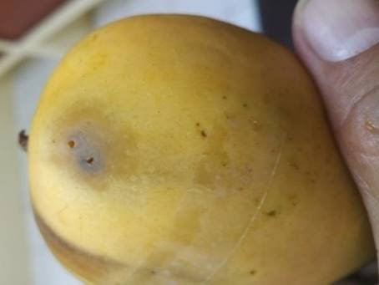
Nota. Extraído de “Prospección de problemas fitosanitarios a la cosecha y postcosecha del mango (Mangifera indica L.) en el valle de Yaután, provincia de Casma - Ancash” (Palomo et al., 2023)

3.2 Características Multimodales en Visión Computacional
La multimodalidad se define como la captura y parametrización de información proveniente de múltiples distribuciones sensoriales (espectros de luz). En este modelo conceptual, se operacionalizan dos canales ópticos:
- Espectro Visible (RGB): Representa las matrices de píxeles capturadas en el rango de longitudes de onda de 400 a 700 nm. Permite la extracción de tensores relacionados con características geométricas, colorimetría superficial y texturas de la cáscara. Su principal restricción teórica es la nula capacidad de penetración tisular frente al pardeamiento latente.
- Espectro Infrarrojo Cercano (NIR - Específicamente a 850nm): Opera basándose en la teoría de la espectroscopía de absorción. A una longitud de onda de 850nm, la luz fotónica interactúa directamente con los enlaces moleculares O-H (agua) y C-H (carbohidratos) del tejido interno. Al romperse las membranas por daño mecánico, la redistribución de fluidos y los cambios en la dispersión de la luz generan una firma reflectiva (gradiente de intensidad) que los sensores infrarrojos captan, convirtiendo anomalías anatómicas internas en variaciones medibles a nivel de píxel antes de la oxidación superficial.

3.3 Destilación de Conocimiento Modal Cruzado
La Destilación de Conocimiento Modal Cruzado es el marco matemático que permite a un modelo estudiante aprender representaciones robustas en una modalidad empobrecida (RGB) guiándose por un maestro entrenado en una modalidad rica (NIR) (Gupta et al., 2016).
En lugar de entrenar al estudiante únicamente con Hard Labels (las coordenadas binarias manuales del defecto), se aprovecha el "Dark Knowledge" (las distribuciones de probabilidad relativas y los mapas de características latentes) que produce el maestro.
Para forzar al Modelo Estudiante a emular la extracción de características infrarrojas usando solo píxeles RGB, se diseña una Función de Pérdida Personalizada (Custom Loss). Esta función minimiza simultáneamente el error de predicción contra la realidad 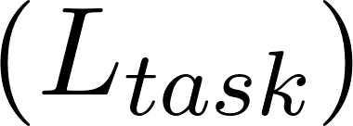 y la divergencia estadística entre las activaciones internas de ambos modelos :
Donde  y  son hiperparámetros que estabilizan la convergencia. El componente  (frecuentemente calculado mediante la Divergencia de Kullback-Leibler o el Error Cuadrático Medio de los mapas de atención espacial) penaliza matemáticamente a la red YOLO si las características que extrae de la cáscara (RGB) no logran correlacionarse con el área de daño interno que ConvNeXt detecta mediante el sensor de 850 nm.

3.4 Computación en el Borde (Edge Computing) e Inferencia Eficiente
El paradigma de Edge AI estipula que el procesamiento de inferencia de una red neuronal debe trasladarse desde servidores centralizados (Cloud) hacia nodos de hardware perimetrales cercanos a la fuente de datos (ej. cámaras en la faja transportadora, o dispositivos móviles).
Teóricamente, esto resuelve la latencia de red y elimina la dependencia de conectividad constante. Para que un modelo predictivo como YOLO opere dentro de las restricciones de memoria RAM y potencia de cómputo (TDP) del hardware perimetral, se aplica la Cuantización. Este proceso algorítmico reduce la precisión matemática de los pesos tensoriales del modelo, típicamente pasando de representaciones de coma flotante de 32 bits (Float32) a enteros de 8 bits (INT8). La literatura actual demuestra que modelos destilados y cuantizados pueden retener una precisión estructural equivalente a la del modelo maestro, disminuyendo radicalmente el consumo energético y la latencia (Fatehi et al., 2025).

METODOLOGÍA
La presente sección establece el marco lógico y la secuencia de procesos diseñados para abordar la problemática de detección de daño mecánico latente en mangos, estructurando la investigación como un framework integral de Machine Learning Operations, que abarca desde la construcción de un dataset multimodal (imágenes RGB y NIR), el diseño e implementación de una arquitectura maestro - estudiante y el despliegue en el borde del modelo más ligero.

4.1. Definición del Sistema de Variables
La metodología que guiará la experimentación se estructura bajo un control estricto de variables para aislar el impacto de la destilación de conocimiento en hardware restringido y validar la transferencia del espacio latente multimodal hacia un modelo monomodal.
- Variable Independiente (VI): La estrategia de transferencia de aprendizaje y arquitectura de inferencia. Posee 3 niveles de tratamiento:
- Modelo Maestro Multimodal: Detector RGB+NIR de alta capacidad basado en ConvNeXt, fusión modal cruzada, DualFPN y una cabeza YOLO desacoplada. Se utiliza como fuente de representaciones privilegiadas, sin asumir a priori que constituye un límite superior de rendimiento.
- Estudiante RGB Base: Detector monomodal ligero de aproximadamente 6.87 millones de parámetros, entrenado desde cero sin destilación y utilizado como control experimental.
- Estudiante Destilado (Modelo Propuesto): Modelo monomodal (solo RGB) con arquitectura ligera, entrenado mediante Destilación de Conocimiento Modal Cruzado (CMKD) guiado por el Baseline Maestro.
- Variables Dependientes (VD):
  - De Rendimiento Predictivo:
    - Precisión Media Promedio Global (mAP@0.5 y mAP@0.5:0.95).

    - Precisión Promedio Específica por Clase ( y ), vital para evaluar la sensibilidad ante el defecto latente.
    - F1-Score en el umbral óptimo de confianza.
  - De Rendimiento Operativo:
    - Costo Computacional Teórico: Operaciones de Punto Flotante por Segundo (FLOPs) y recuento de parámetros.
    - Latencia de inferencia (ms/imagen) y Throughput (FPS).
    - Huella de memoria RAM/VRAM en tiempo de ejecución (MB).

4.2. Selección del Diseño de Investigación
La presente investigación adopta un Diseño Cuantitativo Experimental Computacional, estructurado específicamente como un Estudio de Ablación. El rigor metodológico no recae en la aleatorización de los sujetos de prueba (mangos), sino en la manipulación controlada y secuencial de la topología de red (VI) y el flujo de conocimiento, manteniendo invariables los datos y el entorno de evaluación.
Para garantizar la estricta reproducibilidad de los resultados, el diseño se fundamenta en los siguientes pilares de control:
- Aislamiento de Estocasticidad: Se fija una semilla de referencia para la inicialización, el orden de los lotes y las aumentaciones, con el objetivo de mejorar la reproducibilidad. Una única semilla no elimina completamente la variabilidad del entrenamiento ni demuestra causalidad; por ello, la comparación definitiva deberá repetirse con varias semillas y reportar media y desviación estándar.
- Estrategia de Partición Estratificada: El pipeline actual genera una asignación determinista con semilla 42 y proporciones aproximadas de 80% para entrenamiento, 10% para validación y 10% para prueba. La implementación vigente realiza un barajado aleatorio reproducible, no un muestreo estratificado por densidad de daño. Antes de la evaluación final se exige verificar que las tres particiones sean mutuamente disjuntas, agrupar capturas relacionadas del mismo fruto o sesión y reservar el conjunto de prueba exclusivamente para el reporte final.
- Protocolo de Evaluación Comparativa (Ablación): El diseño experimental evalúa los tres niveles de la variable independiente definidos en el sistema de variables sobre el mismo subconjunto de Prueba estratificado y estático. La eficacia real de la destilación multimodal se demostrará matemáticamente sólo si se cumple la siguiente inecuación en términos de Precisión Media Promedio (mAP):

4.3. Fases del Flujo de Trabajo Metodológico
Fase 1: Construcción del Dataset Multimodal
La adquisición de datos se realiza capturando de forma secuencial el espectro visible (RGB) y el espectro infrarrojo cercano (NIR) de los frutos previamente magullados por una fuerza casi idéntica en cada muestra. Dado que las capturas provienen de lentes físicamente separados, la metodología exige una corrección de paralaje. Mediante transformaciones proyectivas (homografìa), se logra una alineación espacial exacta entre ambas modalidades, garantizando que la información celular latente coincida topológicamente con la cáscara visible. Para ilustrar de forma más clara la Fase 1 del proceso, se presenta la Figura 4.1:

Figura 4.1
Proceso Metodológico para la Creación del Dataset
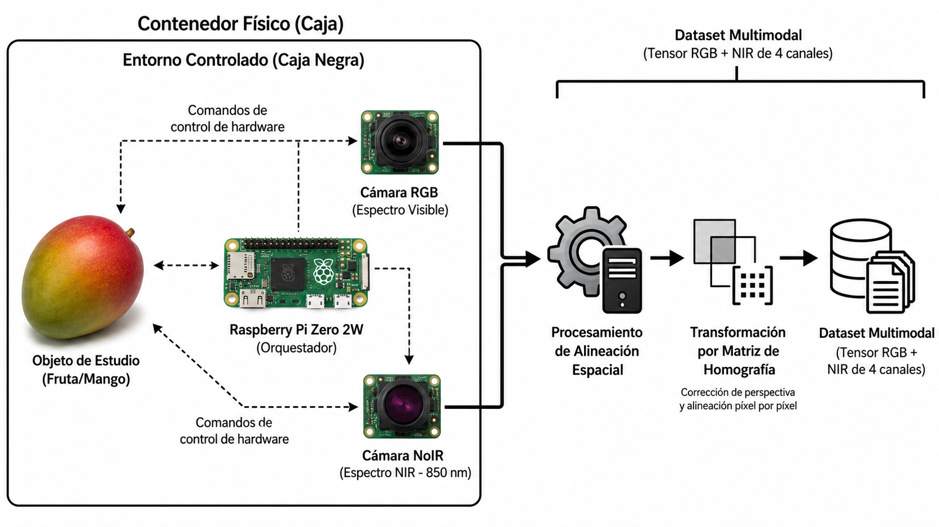
Nota. Realizado con ChatGPT Images 2.0
Como se aprecia en la imagen, se describe el flujo de obtención y preparación de datos multimodales utilizado para construir el dataset de entrenamiento. El proceso inicia dentro de un contenedor físico controlado, concebido como una caja negra, donde el mango se mantiene bajo condiciones estables de iluminación, distancia y posición relativa frente a los sensores. Este control del entorno busca reducir variaciones externas no deseadas, como cambios de luz, sombras o desplazamientos entre capturas, de modo que las diferencias observadas entre imágenes correspondan principalmente a la información espectral del fruto.
La captura es orquestada mediante una Raspberry Pi Zero 2W, que coordina de forma secuencial la adquisición de imágenes desde dos cámaras: una cámara RGB, encargada de registrar el espectro visible, y una cámara NoIR, configurada para capturar información en el infrarrojo cercano a 850 nm. De esta manera, para cada muestra del mango se obtiene un par de imágenes complementarias: una imagen visible, equivalente a la información que estaría disponible en una cámara comercial, y una imagen NIR, que aporta señales asociadas a características internas o menos evidentes del daño mecánico.
Una vez capturadas ambas imágenes, estas son enviadas a un proceso de alineación espacial. Esta etapa es necesaria porque, aunque las cámaras observen el mismo objeto, cada sensor puede presentar una perspectiva ligeramente distinta debido a su posición física, ángulo de captura o separación óptica. Para corregir esta diferencia, se aplica una transformación mediante matriz de homografía, la cual permite ajustar la perspectiva y alinear ambas modalidades píxel por píxel.
Como resultado, se construye un dataset multimodal compuesto por tensores de cuatro canales: R, G, B y NIR. Este formato permite que el modelo maestro aprenda simultáneamente de la apariencia visible del mango y de la información infrarroja cercana, facilitando la extracción de patrones relacionados con daño mecánico latente que podrían no ser evidentes únicamente en imágenes RGB. En ese sentido, la figura resume la etapa crítica de adquisición y fusión inicial de datos que sustenta el entrenamiento multimodal de la investigación.
Fase 2: Arquitectura y Destilación de Conocimiento
Para esta segunda fase, se establece un paradigma de aprendizaje asimétrico compuesto por dos modelos:
- Modelo Maestro: Una red neuronal de alta capacidad paramétrica que procesa la fusión temprana de los canales RGB y NIR. Aprende representaciones profundas y correlaciona el daño subsuperficial con la textura exterior. Su función es la de transferir la mayor cantidad de conocimiento posible al estudiante, haciendo uso de sus características intermedias (pesos del cuello o cabeza de la arquitectura) y/o los soft-labels finales.
- Modelo Estudiante: Una red ligera de detección en un solo disparo que procesa únicamente el espectro RGB. El núcleo metodológico de este proceso es la Destilación de Conocimiento Modal Cruzado. Mediante una función de pérdida personalizada, el Estudiante es penalizado si sus mapas de características no logran emular el “conocimiento oscuro” extraído por el Maestro, forzándolo a inferir el daño latente sin acceso al sensor NIR durante la inferencia.
A continuación, en la Figura 4.2 se presenta una ilustración de cómo se realiza el proceso de la destilación de conocimiento:

Figura 4.2
Proceso de Entrenamiento Multimodal (Destilación de Conocimiento)
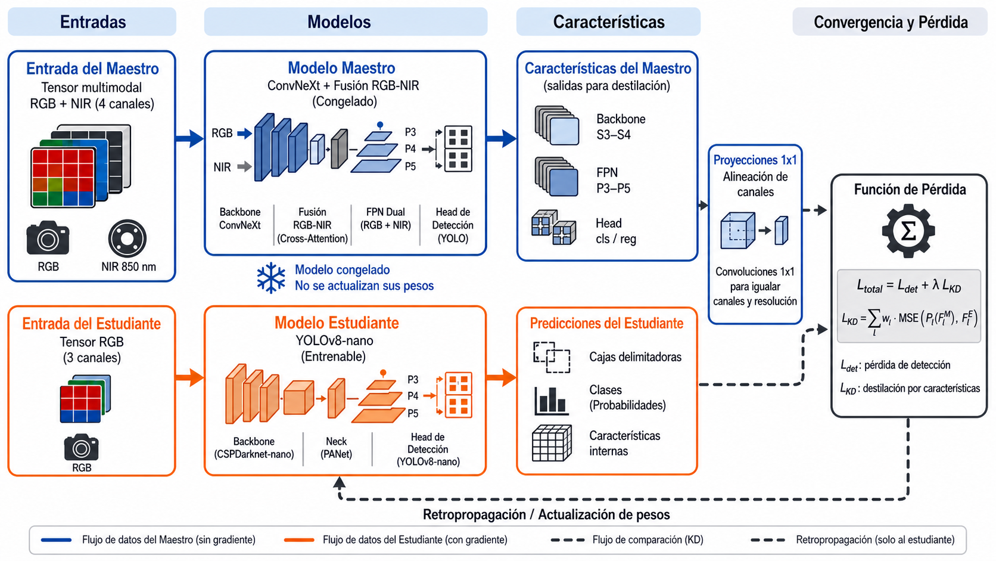
Nota. Realizado con ChatGPT Images 2.0
La figura resume el flujo de destilación de conocimiento utilizado para transferir información desde un modelo maestro multimodal hacia un modelo estudiante más ligero. En la parte superior se observa el flujo del maestro, que recibe como entrada un tensor de cuatro canales compuesto por RGB y NIR. Esta entrada permite que el modelo ConvNeXt con fusión RGB-NIR aprenda representaciones más ricas, ya que combina información visible del fruto con señales del infrarrojo cercano. En contraste, el modelo estudiante recibe únicamente imágenes RGB de tres canales, porque ese será el tipo de información disponible durante la inferencia en campo o en una empacadora.
El modelo maestro se mantiene congelado durante esta etapa, es decir, sus pesos no se actualizan. Su función es actuar como referencia para guiar el entrenamiento del estudiante. Para ello, no solo se consideran las predicciones finales, sino principalmente las características internas que el maestro produce en distintos niveles de la arquitectura: capas profundas del backbone, salidas de la pirámide FPN y representaciones asociadas a la cabeza de detección. Estas características contienen información aprendida a partir de la modalidad NIR y sirven como una forma de conocimiento privilegiado que el estudiante intenta aproximar usando solo RGB.
Como las arquitecturas del maestro y del estudiante no tienen necesariamente la misma cantidad de canales ni la misma estructura interna, se incorporan proyecciones 1x1 para alinear las dimensiones de las características del maestro con las del estudiante. Luego, la función de pérdida compara ambas representaciones mediante una pérdida de destilación basada en MSE ponderado por nivel. En términos simples, el entrenamiento busca que las características internas del estudiante se parezcan cada vez más a las del maestro, sin dejar de optimizar la tarea principal de detección mediante la pérdida de cajas y clases.
Finalmente, la pérdida total combina dos objetivos: por un lado, la pérdida de detección, que mide qué tan bien el estudiante predice cajas delimitadoras y clases; y por otro, la pérdida de destilación, que mide qué tan cercanas son sus características internas respecto a las del maestro. La retropropagación actualiza únicamente los pesos del estudiante, mientras que el maestro permanece fijo. De esta forma, el estudiante aprende a operar con una entrada más simple y económica, pero guiado por las representaciones multimodales generadas durante el entrenamiento.
Fase 3: Optimización y Despliegue Perimetral
Finalmente, para viabilizar el sistema en un entorno agroindustrial real, la red estudiante destilada se somete a procesos de comprensión matemática. Se reduce la precisión de sus tensores para disminuir el consumo de memoria y energía, permitiendo su exportación y ejecución offline en dispositivos móviles estándar ubicados en líneas de empaque. Cabe destacar que como parte del proceso metodológico de esta sección, se evaluarán métricas referidas al performance en el borde (por ejemplo, latencia, tasa de cuadros por segundo (FPS) y los bounding boxes). Respecto de las métricas del desempeño del modelo, el objetivo es tratar de perder la menor cantidad de rendimiento respecto del maestro, con el fin de asegurar un traspaso de conocimiento óptimo. Para ilustrar este procedimiento, se presenta la Figura 4.3 a continuación:

Figura 4.3
Proceso de Despliegue en el Borde
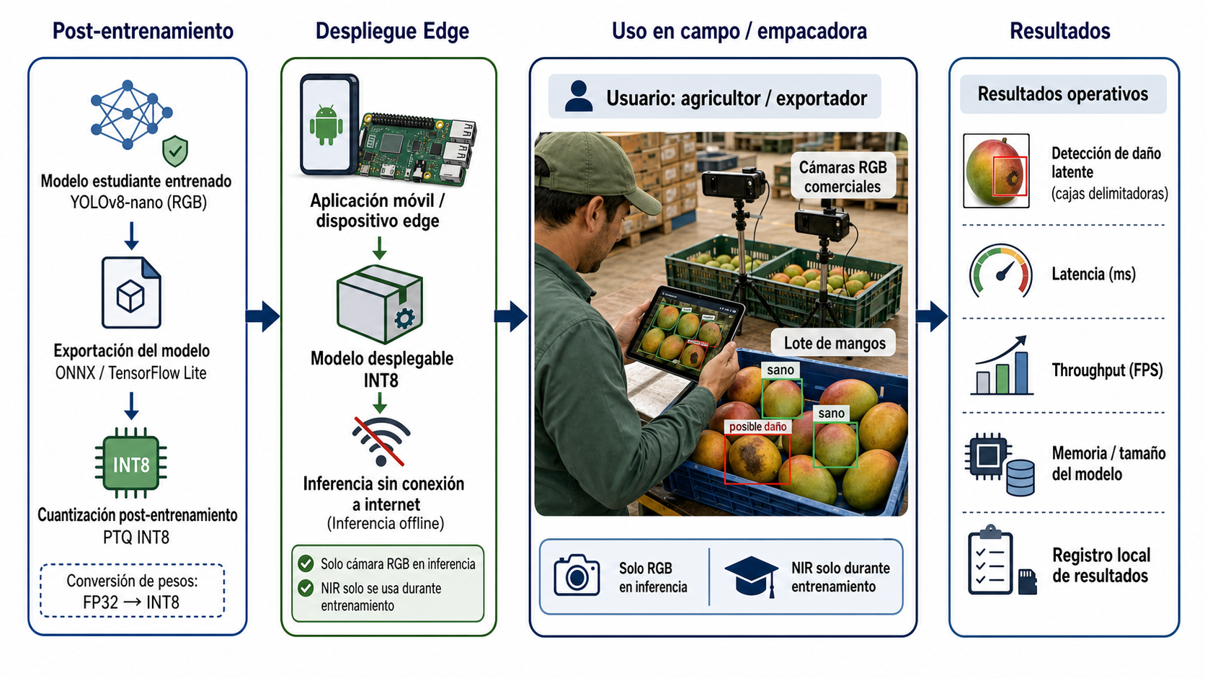
Nota. Realizado con ChatGPT Images 2.0
En la Figura 4.3 se presenta el flujo general previsto para el despliegue en el borde una vez finalizado el entrenamiento del modelo estudiante destilado. El proceso parte del modelo YOLOv8-nano entrenado con entrada RGB, el cual se exporta a un formato compatible con entornos de inferencia móvil, como ONNX o TensorFlow Lite. Posteriormente, se aplica cuantización post-entrenamiento a INT8, reduciendo la precisión numérica de los pesos desde FP32 hacia enteros de 8 bits. Esta conversión disminuye el tamaño del modelo y mejora la velocidad de ejecución, lo que resulta clave para operar en dispositivos con recursos limitados.
Una vez optimizado, el modelo se integra en una aplicación móvil o dispositivo edge capaz de ejecutar inferencia sin conexión a internet. En esta etapa, la cámara NIR ya no forma parte del flujo operativo: su uso queda restringido a la fase de entrenamiento, donde permitió enriquecer las representaciones aprendidas por el modelo maestro. Durante el despliegue, el sistema utiliza únicamente cámaras RGB comerciales, lo que facilita su adopción por agricultores, exportadores o inspectores de calidad sin requerir hardware espectral especializado.
El escenario de uso representa la inspección de un lote de mangos en campo o empacadora, donde el usuario captura imágenes del fruto y el modelo genera predicciones locales mediante cajas delimitadoras. Además de identificar posibles daños latentes, el sistema debe evaluarse mediante métricas operativas propias de un entorno edge, como latencia por inferencia, throughput en FPS, consumo de memoria, tamaño del modelo y registro local de resultados. De esta manera, la figura no solo describe la conversión del modelo para inferencia, sino también la validación práctica de su viabilidad en condiciones reales de uso.

EXPERIMENTACIÓN
Teniendo en consideración los pasos metodológicos de esta investigación, se detallarán las especificaciones técnicas, el control de variables y los protocolos de evaluación implementados para garantizar la validez interna y la reproducibilidad computacional del estudio. Esta sección describe cada componente específico del experimento a desarrollar, en el marco del proceso metodológico anteriormente comentado.

5.1. Especificaciones del Entorno de Pruebas
El soporte físico del experimento se divide en tres grandes dominios para aislar la captura, el desarrollo del modelo y el despliegue final:
- Nodo de Captura Estereoscópica: La recolección del dataset primario (incluyendo la muestra inicial de 65 pares de imágenes) se ejecuta mediante un arreglo óptico asimétrico orquestado por un microcontrolador Raspberry Pi Zero 2W. Este nodo integra una cámara Arducam IMX219 para el registro del espectro visible (RGB) y un módulo Raspberry Pi NoIR v2 (sin filtro de corte IR) para la captura de la firma espectral infrarroja, asistido por un sistema de iluminación LED activa a 850nm.
- Clúster de Entrenamiento: El entrenamiento se planifica bajo un esquema de eficiencia computacional de dos fases:
- Prototipado y Ablación (Fase 1): Estación de trabajo local equipada con una GPU NVIDIA GeForce GTX 1660 SUPER (6 GB de VRAM). Las restricciones de memoria de este hardware justifican el diseño inicial de hiper parámetros (reducción del batch size a 4, cómputo en precisión FP32 para evitar fallos por valores nulos y la congelación del backbone ConvNeXt) para la validación del flujo de gradientes.
- Entrenamiento Maestro (Fase 2): Estación de trabajo de alto rendimiento equipada con una GPU NVIDIA RTX A5000 (24 GB de VRAM). Este hardware soportará el cálculo tensorial pesado durante el Full Fine-Tuning del modelo Maestro (46.6 millones de parámetros) una vez se amplíe el volumen del dataset, garantizando que no existan cuellos de botella por memoria.
- Nodo de Inferencia en el Borde (Edge Computing): El despliegue de las pruebas de eficiencia operativa (latencia y throughput) se evaluará sobre un dispositivo móvil Xiaomi 14T, equipado con un SoC MediaTek Dimensity 8300-Ultra. Este hardware provee aceleradores dedicados (NPU) que emulan las restricciones reales de cómputo en un entorno agrícola móvil.
Por otro lado, el flujo del desarrollo y serializaciòn siguieron un pipeline estricto para garantizar la transición del modelo entrenado bajo las condiciones favorables hacia un binario optimizado para móviles:
- Entorno Base: Orquestación gestionada bajo Python 3.12 con entornos virtuales estrictamente versionados.
- Desarrollo Algorítmico y Tensores: Implementación topológica apoyada en el framework PyTorch (v2.x) con aceleración CUDA. PyTorch gestiona la fusión multimodal (DualFPN) y la optimización de la función de pérdida Focal Loss y CIoU.
- Visión Computacional y Preprocesamiento: Librería OpenCV (C++ compilado para Python) encargada de la corrección de distorsión de las lentes y la aplicación de la matriz de homografía bidimensional que proyecta los bounding boxes del espacio NIR sobre el espacio RGB.
- Pipeline de Exportación y Despliegue: Dado que la arquitectura Maestro-Estudiante posee capas personalizadas de atención y fusión, la exportación hacia Android no se realiza de forma directa. El grafo computacional de PyTorch se exporta primero a una representación intermedia agnóstica estática mediante ONNX (Open Neural Network Exchange). Posteriormente, este grafo ONNX es simplificado, cuantizado y transformado al formato TensorFlow Lite (TFLite), ejecutándose finalmente sobre el hardware móvil a través de la API en C++ del Android NDK.

5.2. Descripción de Datos y Preprocesamiento
La construcción del corpus de datos asegura la calidad de la señal óptica y la correcta delimitación espacial para la tarea de detección de defectos latentes. El tratamiento digital de la información abarca los siguientes procesos,

5.2.1. Naturaleza y Estructura del Dataset
El dataset primario está constituido por 500 pares de fotografías únicas capturadas en dos espectros: visible (RGB) e infrarrojo cercano (NIR a 850nm). A nivel de estructura de datos, no se realiza una fusión temprana (apilamiento en tensores de 4 canales) para preservar la compatibilidad topológica con los pesos pre-entrenados del modelo fundacional ImageNet. El flujo de datos genera lotes de tensores emparejados de forma independiente: RGB(3, 640, 640) y NIR(1, 640, 640).

5.2.2. Corrección Geométrica (Homografía)
Dado el paralaje físico entre el sensor RGB y el sensor NIR en el arreglo estereoscópico, se aplica un preprocesamiento de alineación espacial. Se procedió inicialmente con el entrenamiento de una red SSHNet (Yu et al., 2025), que permite la alineación de imágenes en diferentes grados de paralaje. Sin embargo, para la practicidad del ejercicio, el experimento terminó decantándose por el uso de una matriz ArUco simple. Mediante la librería OpenCV, se calcula y aplica una matriz de homografía bidimensional que proyecta las coordenadas del espacio NIR sobre el plano RGB, garantizando una correspondencia a nivel de píxel. En las Figuras 5.1 y 5.2, se muestran las fotografías usadas como referencia con el tablero Aruco impreso para generar la matriz de homografía.

Figura 5.1
Tablero ArUco para matriz de homografía (NIR)
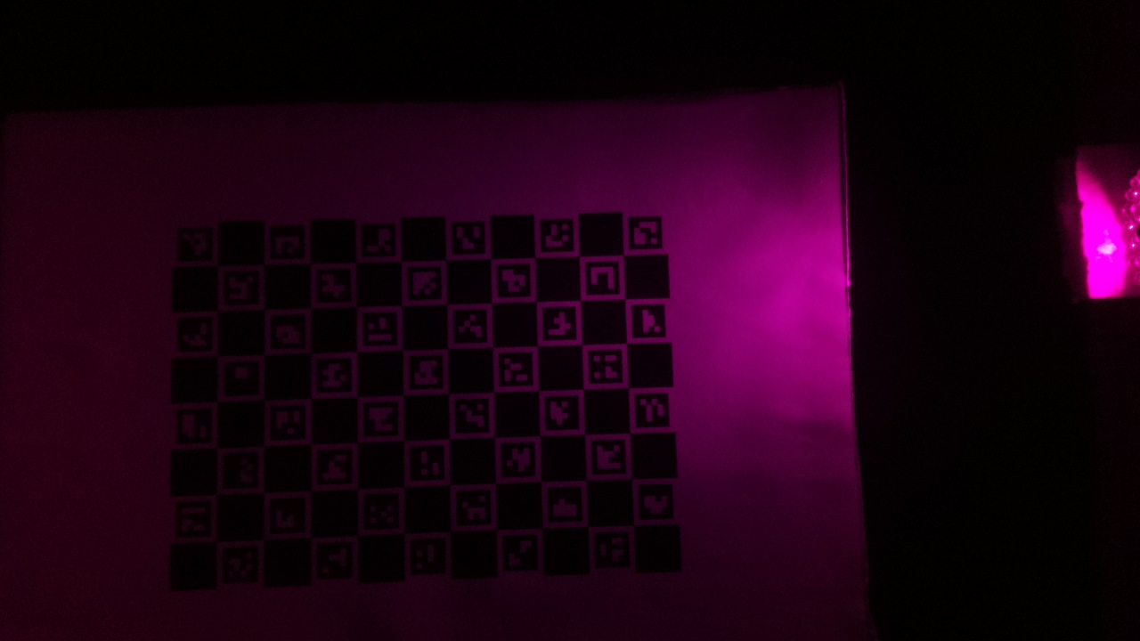

Figura 5.2
Tablero ArUco para matriz de homografía (RGB)
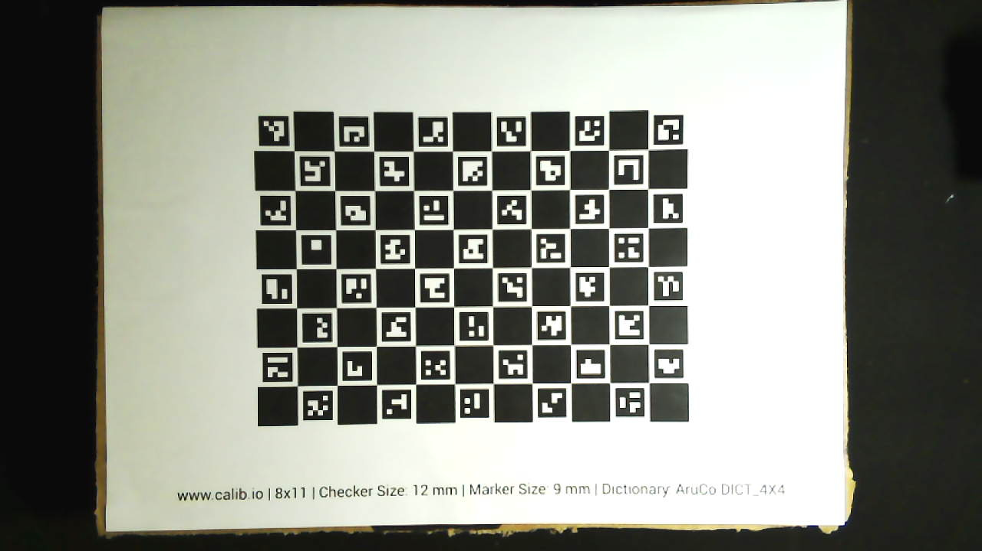

5.2.3. Pipeline de Anotación Híbrida
Para manejar la asimetría de complejidad entre la morfología del fruto y el defecto interno, se despliega un esquema de anotación automatizado y manual:
- Anotación Macro (Zero-Shot): La delimitación del fruto completo (Clase 0: Mango) se automatiza extrayendo las cajas delimitadoras mediante la inferencia computacional del modelo fundacional Florence-2-large.
- Anotación Micro (Manual): La delimitación del daño mecánico (Clase 1: Daño) se ejecuta manualmente mediante inspección experta en Label Studio, analizando exclusivamente el canal NIR. El script de conversión utiliza la matriz de homografía (sección 5.4.2) para trasladar estas coordenadas al espacio RGB, unificando ambas clases en un único archivo de formato YOLO.
Se detalla en las Figuras 5.3, 5.4 y 5.5 el procedimiento de anotación de ambas clases.
Figura 5.3
Etiquetado Automático Macro con Florence-2-large
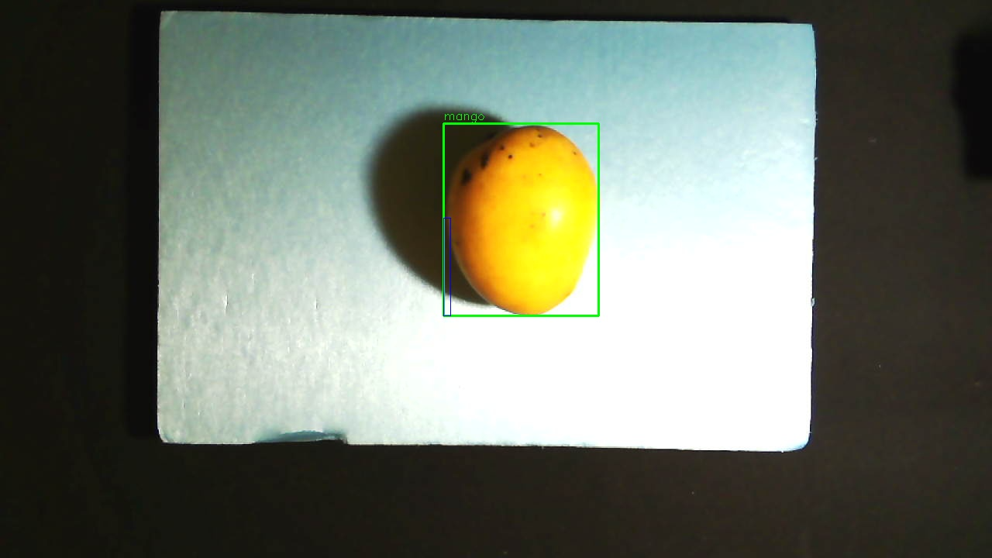

Figura 5.4
Etiquetado Manual Micro con Label Studio
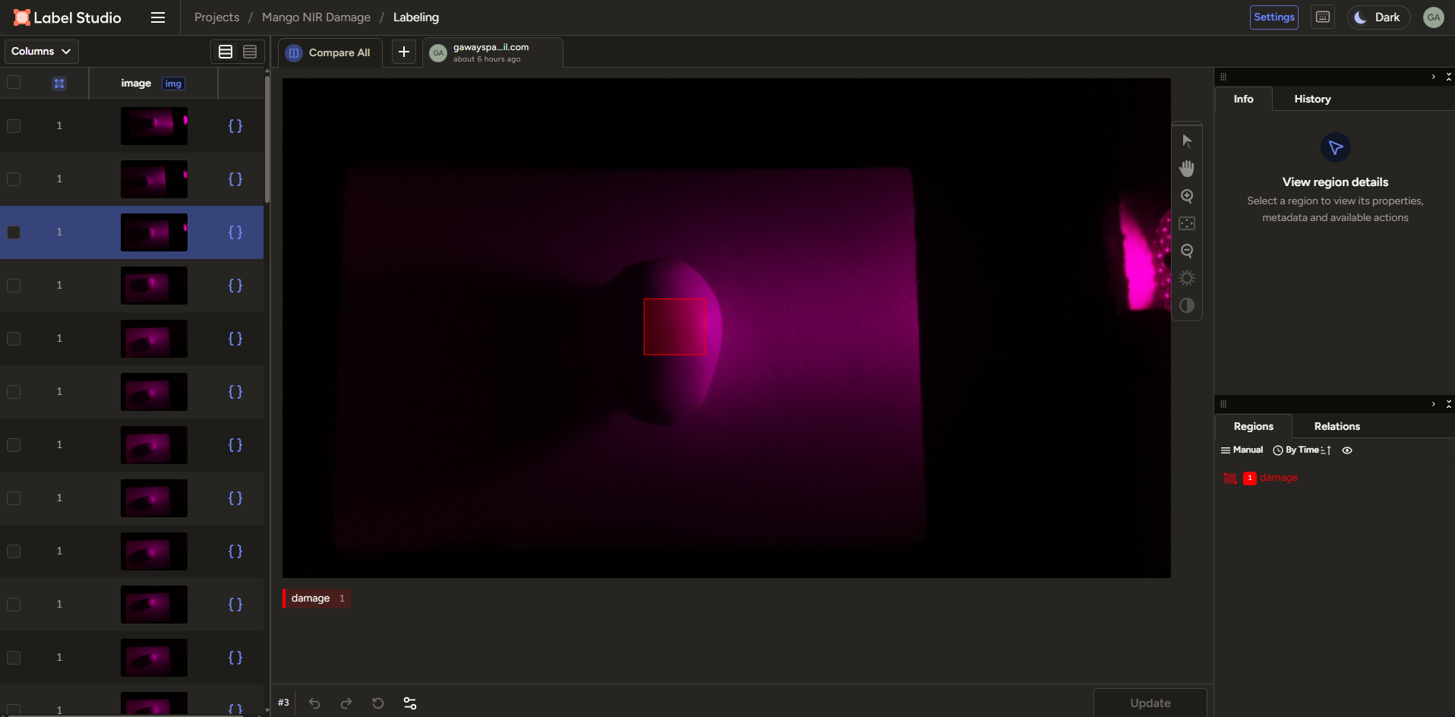

Figura 5.5
Etiquetado Final (Clases Mango y Daño)
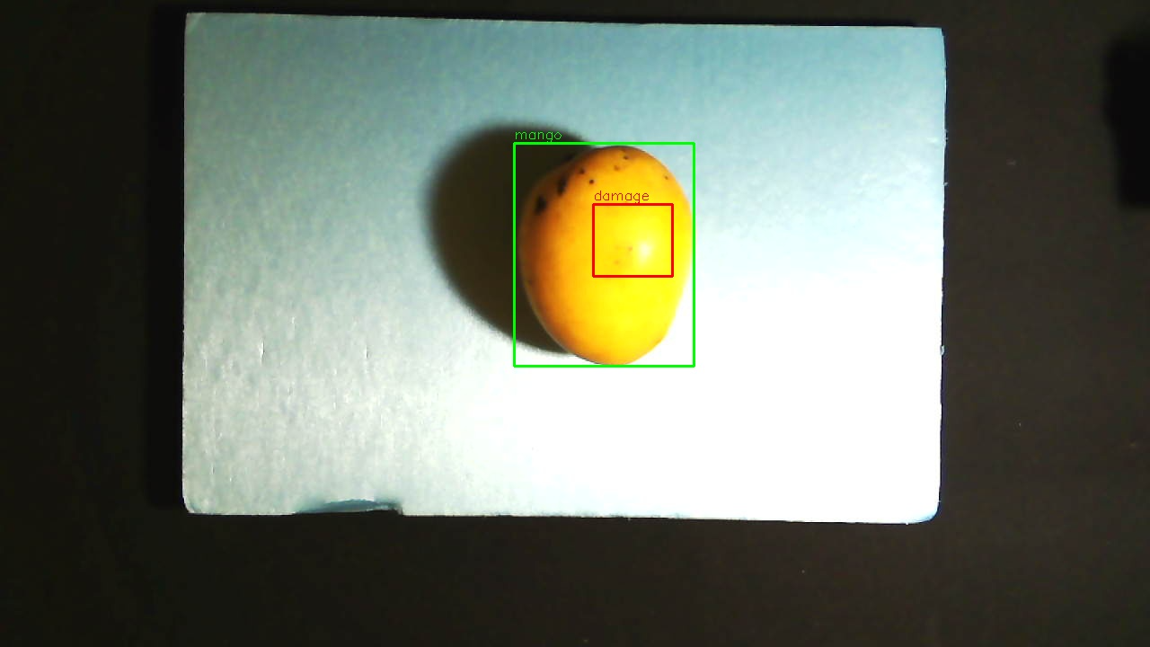

5.2.4. Estrategia de Partición Estratificada y Aumentación Online
La partición del dataset (80% Entrenamiento, 10% Validación, 10% Prueba) se ejecuta mediante un muestreo estratificado basado en la densidad de cajas delimitadoras de la Clase 1, previniendo sesgos por desbalance en el conjunto de prueba. Para expandir la varianza morfológica y prevenir el sobreajuste de la red, se integra un pipeline de aumentación estocástica online (vía Albumentations) aplicado dinámicamente en cada lote de entrenamiento, incluyendo transformaciones espaciales (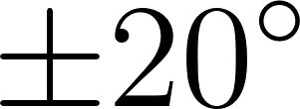 de rotación, distorsiones de perspectiva y modulaciones de señal (CLAHE y ColorJitter).

5.3 Procedimiento Experimental

5.3.1 Recolección de datos: Para la realización del dataset, se siguió un proceso riguroso que permitió obtener las imágenes multimodales
- Ensayo de Impacto Controlado: Se simuló un evento de colisión estandarizado utilizando un mecanismo de caída libre. Se empleó un tubo guía de PVC de 50 cm fijado verticalmente, a través del cual se dejó caer una esfera de acero inoxidable de 66 g sobre la superficie superior del fruto. Para aislar la fuerza de este impacto y evitar lesiones secundarias por rebote, el fruto reposó sobre una base mitigadora de espuma viscoelástica.
- Captura Automatizada en Tiempo Cero (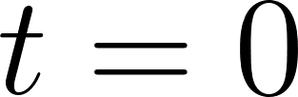): Inmediatamente después del impacto, se aplicó una marca fiducial sutil sobre el fruto para asegurar un eje de rotación constante y se introdujo en la cámara de aislamiento óptico (caja negra). El microcontrolador Raspberry Pi Zero 2W orquestó 5 capturas secuenciales en diferentes ángulos de rotación. Mediante un script ejecutado en consola, el sistema alterna automáticamente la iluminación LED blanca (RGB) y los emisores de 850nm (NIR). Como etapa final de este pipeline en el borde, el script serializó y cargó las imágenes automáticamente hacia un bucket en Oracle Cloud Infrastructure (OCI) para su almacenamiento seguro. Las Figuras 5.6 y 5.7 proveen mayor detalle del sistema.

Figura 5.6
Captura de datos (Modo RGB)
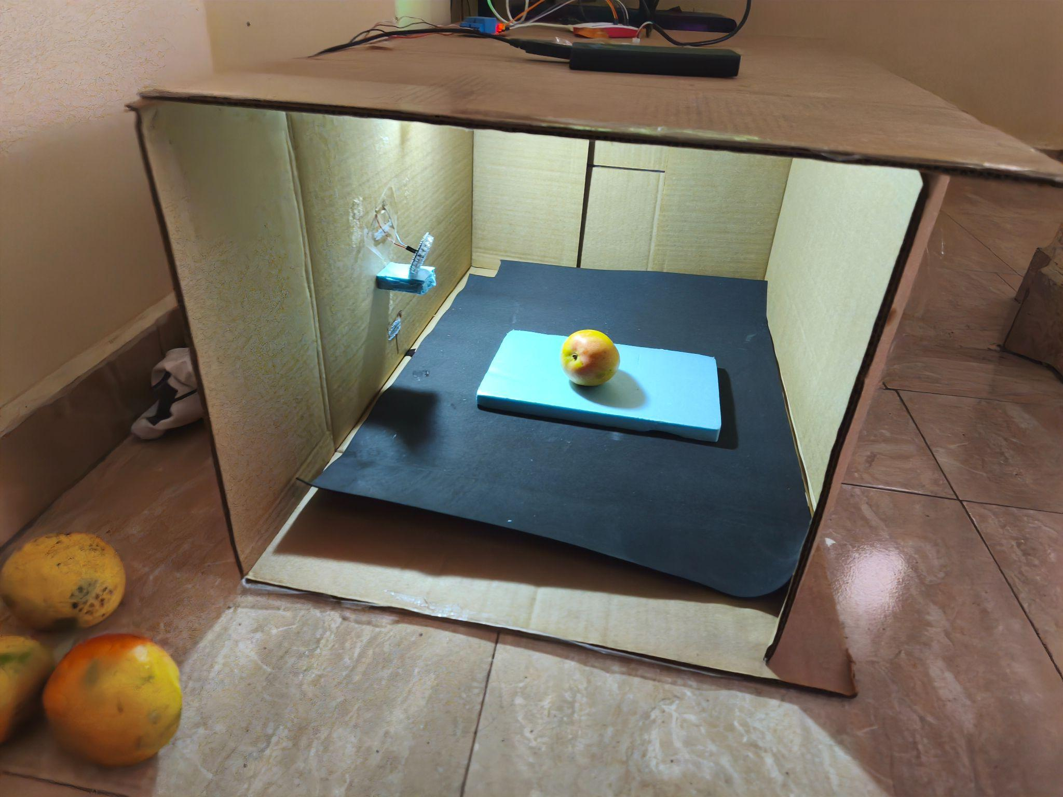

Figura 5.7
Captura de datos (Modo NIR)
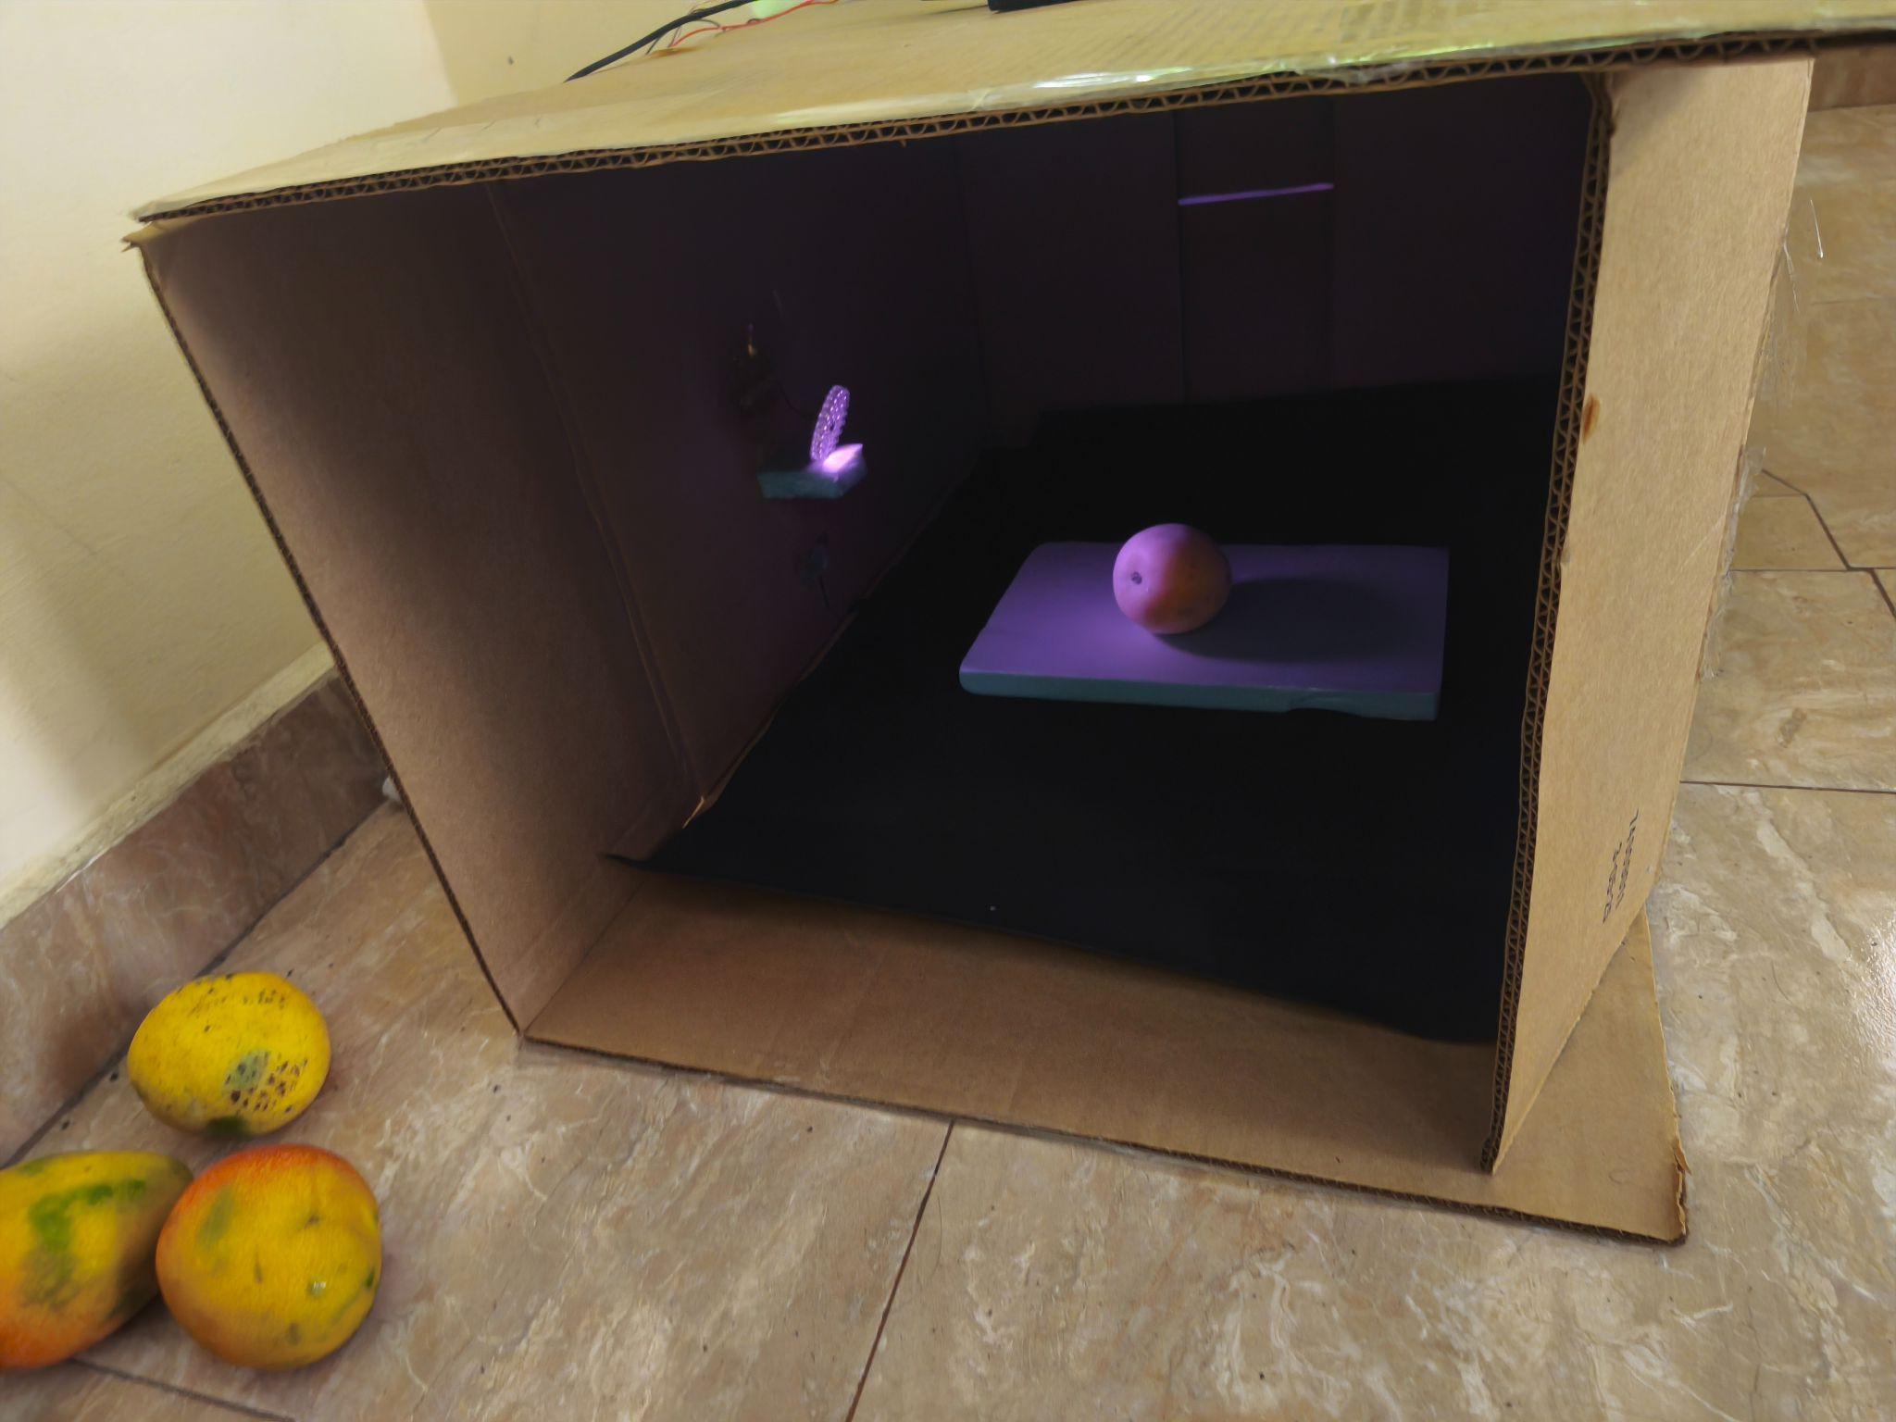
- Maduración del Defecto (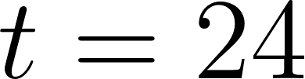): Los frutos fueron extraídos y conservados a temperatura ambiente () aislando cualquier manipulación adicional. Transcurridas exactamente 24 horas, tiempo necesario para la ruptura y oxidación celular interna, se repitió el protocolo de captura (paso 2), respetando estrictamente la alineación de la marca fiducial original.
- Alineación Espacial Computacional: Los pares de imágenes crudas almacenados en OCI fueron descargados y sometidos a un script de corrección geométrica. Utilizando una matriz de homografía estática —previamente calibrada mediante la captura de un tablero de alineación estándar (checkerboard) en ambos espectros—, las imágenes NIR se proyectaron sobre el espacio RGB, logrando una correspondencia precisa a nivel de píxel.

5.3.2 Diseño, Optimización y Entrenamiento del Modelo Maestro
Se inicializó el entrenamiento de la arquitectura de alta capacidad, estructurada como un detector multimodal de una sola etapa (One-Stage Detector) libre de anclas (anchor-free). Esta aproximación prioriza la inferencia directa de coordenadas y probabilidades sin depender de la generación previa de regiones de interés (RoI), optimizando el flujo de gradientes para la futura destilación. El procesamiento se ejecuta bajo la siguiente secuencia tensorial:
- Extracción Dinámica y Pesos Compartidos: Los tensores RGB (3, 640, 640) y NIR (1, 640, 640) ingresan a Stems convolucionales independientes. Posteriormente, alimentan un backbone ConvNeXt-Tiny (27.8M de parámetros) (Z. Liu et al., 2022). Durante esta Fase 1, los pesos de este módulo se mantuvieron congelados actuando como un extractor de características estático basado en ImageNet-1K, previniendo el olvido catastrófico frente al tamaño reducido de la muestra inicial.
- Fusión Modal Cruzada (Cross-Modal Fusion): Los mapas de características extraídos en cuatro escalas jerárquicas alimentan módulos de Atención de Múltiples Cabezales. El espectro visible (RGB) actúa como vector de consulta (Q), interactuando con la reflectancia infrarroja (K, V) para localizar anomalías tisulares latentes.
- Cuello de Botella y Detección (DualFPN + YOLOv8 Head): Las representaciones se unifican mediante un DualFPN, generando un espacio latente fusionado que es procesado por una cabeza de detección YOLO desacoplada. Este módulo produce las coordenadas de las cajas delimitaras y las puntuaciones de clasificación.
De esta forma, la Figura 5.8 ofrece una mirada más detallada a la arquitectura propuesta:

Figura 5.8
Arquitectura del modelo Maestro
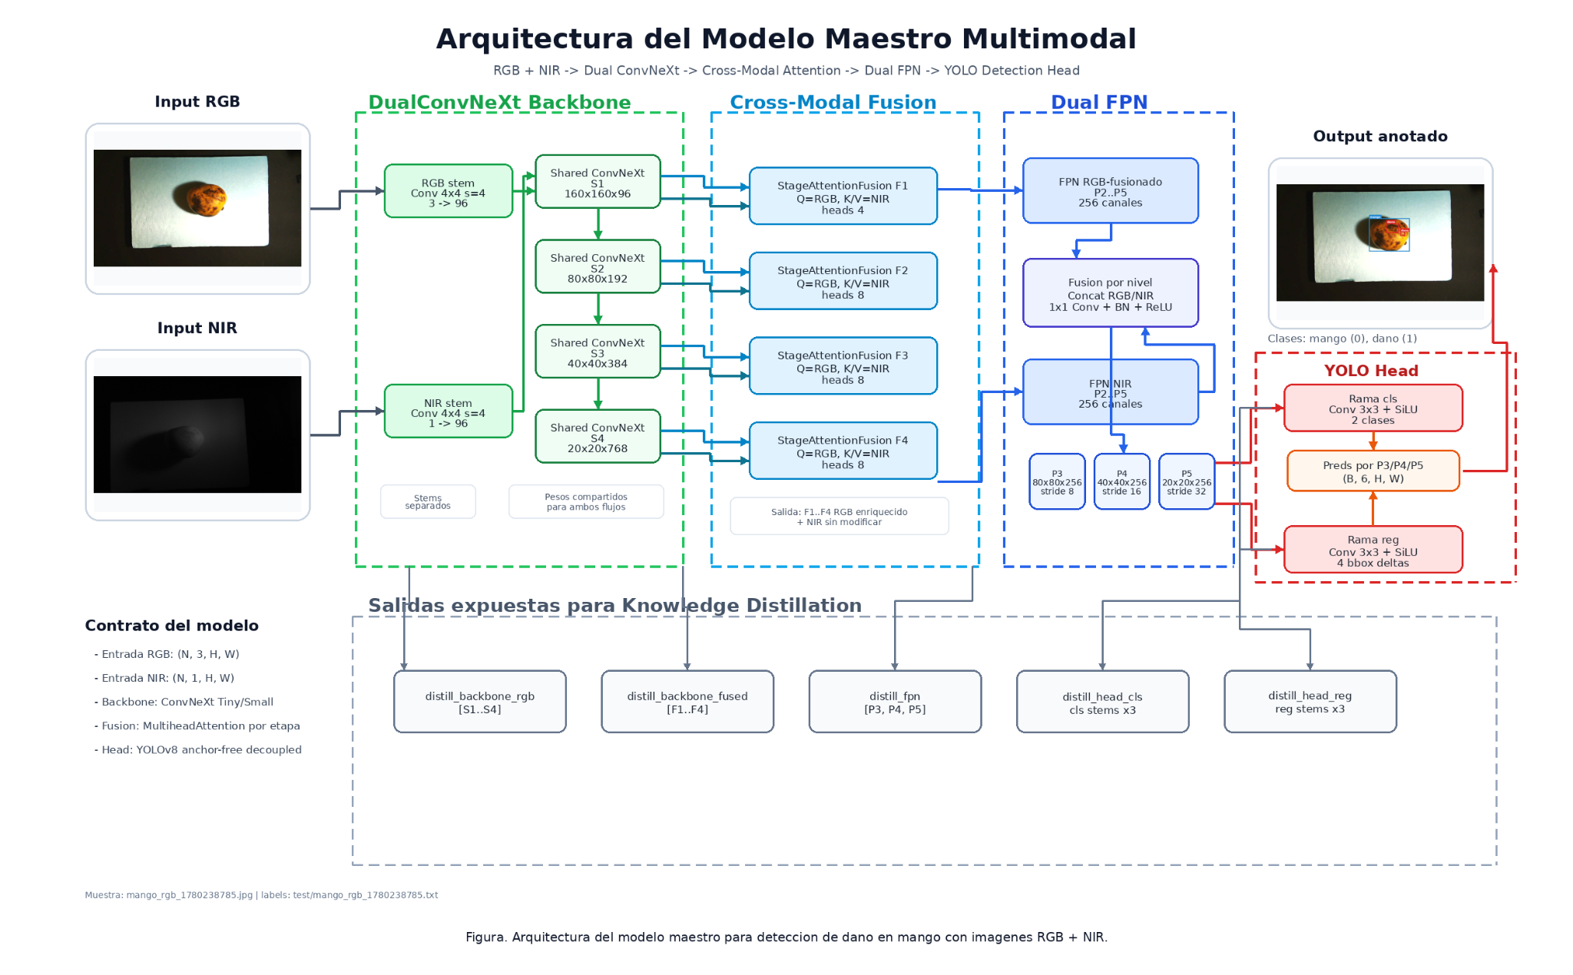
Nota. Realizado con ChatGPT Images 2.0

A. Distribución del Espacio de Muestreo y Aumentación Dinámica
El motor de entrenamiento fue alimentado por un conjunto de datos altamente desbalanceado, reflejando la naturaleza escasa del defecto de interés. La distribución final de tensores y anotaciones (bounding boxes) se detalla en la Tabla 5.1:

Tabla 5.1
Distribución de instancias por partición del dataset
Partición | Imágenes | BBoxes (Clase 0: Mango) | BBoxes (Clase 1: Daño) | Total de Instancias
Entrenamiento | 148 | 148 | 224 | 372
Validación | 18 | 18 | 26 | 44
Prueba | 20 | 20 | 28 | 48
Total | 186 | 186 | 278 | 464

Para mitigar este desbalance espacial y expandir la varianza espectral durante el forward pass, se inyectó un pipeline agresivo de transformaciones estocásticas online. Las aumentaciones aplicadas incluyen: HorizontalFlip (0.5), VerticalFlip (0.1), RandomRotate90 (0.3), Rotate (±20°,0.4), Perspective (0.2), y Transpose (0.1) para la invarianza geométrica; acopladas con Random Brightness Contrast (0.5), Hue Saturation Value (0.4), Color Jitter (0.3), y CLAHE (0.2) para forzar al modelo a aprender patrones de absorción independientes de la iluminación. Adicionalmente se aplicó regularización por oclusión parcial (Coarse Dropout (0.2)) y ruido de sensor (Gauss Noise (0.2) , ISO Noise (0.15)).

B. Configuración de Hiper parámetros y Función de Pérdida
El control del bucle de entrenamiento se restringe por los límites de memoria física de la GPU (6GB VRAM), lo que dictó un tamaño de lote conservador.

Tabla 5.2
Hiper Parámetros de los 3 entrenamientos
Parámetro | Valor Asignado | Justificación Metodológica
image_size | 640 x 640 | Resolución estándar para arquitecturas de la familia YOLO.
batch_size | 8 | Límite máximo operativo en la GPU de prototipado sin incurrir en OOM.
epochs_phase1 | 80 | Convergencia comprobada sobre el backbone estático.
learning_rate | 0.001 | Tasa de aprendizaje conservadora gestionada por el optimizador AdamW.
weight_decay | 0.001 | Regularización  para penalizar pesos extremadamente grandes.
class_weights | [0.5, 1.5] | Ponderación inversa para compensar la proporción Mango:Daño (~1:6).

La optimización de los gradientes se rigió bajo una formulación de pérdida multiobjetivo:
La asignación de etiquetas a las predicciones (Label Assignment) se gestionó mediante un TaskAlignedAssigner (topk=13, 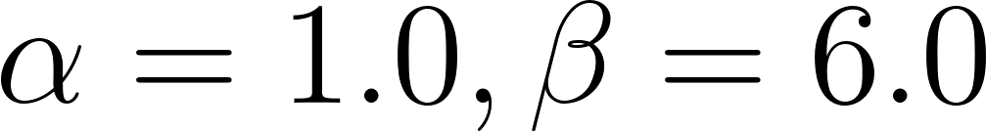). Se empleó la pérdida CIoU para la regresión de coordenadas (midiendo superposición, centro y relación de aspecto) y una Focal Loss binaria (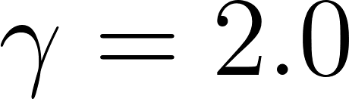) para combatir el desbalance extremo de píxeles correspondientes al fondo de la imagen.

5.3.3 Destilación de Conocimiento
Se ejecuta el protocolo de transferencia de conocimiento heterogéneo desde el detector multimodal de una etapa (Maestro) hacia el detector monomodal ligero (Estudiante, arquitectura basada en YOLOv8-nano). Dado que el Maestro utiliza un DualFPN nutrido por representaciones de atención cruzada (RGB+NIR) y el Estudiante emplea un PAFPN (Path Aggregation Feature Pyramid Network) procesando exclusivamente el espectro visible, se integran capas de adaptación compuestas por convoluciones 1x1 durante el backward pass. Estas capas proyectan dinámicamente los mapas de características del Estudiante al espacio latente de alta dimensionalidad del Maestro.
La función de pérdida de destilación () se diseña para penalizar tres niveles de divergencia jerárquica:
- (a) Divergencia Espacial (Feature-based KD): Se minimiza el Error Cuadrático Medio (MSE) entre los mapas de activación del cuello de botella, forzando al PAFPN del Estudiante a emular las activaciones del módulo de Fusión Modal Cruzada del Maestro.
- (b) Divergencia de Clasificación (Logit-based KD): Se aplica la divergencia de Kullback-Leibler (KL) sobre las distribuciones de probabilidad de la rama cls_stem, forzando a la red ligera a replicar los soft-labels (incertidumbre) del Maestro frente a casos límite de daño.
- (c) Divergencia de Regresión: Se transfiere el conocimiento geométrico aplicando destilación sobre la Detección de Regresión Focal (DFL) inherente a la cabeza desacoplada de YOLOv8.
Este flujo de trabajo fuerza matemáticamente a la red YOLOv8-nano a extraer representaciones robustas del daño subsuperficial basándose exclusivamente en gradientes de textura sutiles del espectro RGB, emulando el "conocimiento oscuro" extraído originalmente del infrarrojo.

5.3.4 Cuantización Post-Entrenamiento
Una vez validada la convergencia de las métricas del modelo Estudiante destilado en el entorno de desarrollo, se procede a la optimización de sus tensores para la ejecución en hardware de borde (Edge). El proceso inicia con la serialización del grafo dinámico de PyTorch hacia el formato estático intermedio ONNX (Open Neural Network Exchange). Posteriormente, el grafo es transformado al formato TensorFlow Lite (TFLite).
Para mitigar los cuellos de botella computacionales y adaptar el modelo a las ALUs (Unidades Aritmético-Lógicas) del procesador móvil, se implementa una Cuantización Post-Entrenamiento (PTQ) simétrica entera (INT8). Este proceso mapea los pesos y las activaciones originales desde la precisión de punto flotante (Float32) hacia enteros de 8 bits. Para evitar la degradación de la precisión predictiva (caída del mAP) derivada de la reducción del rango dinámico, se utiliza un subconjunto de calibración estocástico extraído del dataset de entrenamiento. Esta calibración ajusta óptimamente los factores de escala de los tensores, habilitando la aceleración nativa del modelo y minimizando la huella de memoria RAM requerida para el despliegue continuo.

5.3.5 Inferencia en producción
El artefacto binario cuantizado (archivo .tflite) se despliega sobre el SoC MediaTek Dimensity 8300-Ultra integrado en el dispositivo móvil. La inferencia se ejecuta de forma estrictamente offline, procesando el flujo de video en tiempo real alimentado únicamente por el sensor óptico RGB (CMOS) del dispositivo.
Para sortear el overhead de latencia inducido por la Máquina Virtual de Java (JVM) en Android, el ciclo de inferencia se invoca a bajo nivel mediante rutinas en C++ utilizando el Android NDK, delegando las operaciones tensoriales directamente a la Unidad de Procesamiento de IA (NPU) del procesador. Durante esta fase de producción, se instrumenta el sistema para el registro automatizado de métricas operativas bajo estrés térmico y computacional. Se monitorean tres variables críticas: la latencia de inferencia por cuadro (medida en milisegundos), la estabilidad del flujo transaccional (Throughput en FPS) y el consumo pico de memoria RAM unificada. Estos registros actuarán como la evidencia empírica necesaria para validar la eficiencia del paradigma de destilación en entornos logísticos agrícolas de alta velocidad.

5.4. Métricas y Criterios de Evaluación
Para determinar el éxito de la transferencia de conocimiento y la viabilidad del sistema en el entorno de producción, la validación se dividirá en dos dimensiones evaluativas: rendimiento predictivo (algorítmico) y rendimiento operativo.
A. Evaluación del Rendimiento Predictivo (Computer Vision) El desempeño de clasificación y detección de cajas delimitadoras de ambos modelos (Maestro vs. Estudiante) se someterá a validación cruzada utilizando las siguientes métricas estándar de la industria:
- Mean Average Precision (mAP@0.5 y mAP@0.5:0.95): Servirá como el indicador principal para evaluar la exactitud en la localización del daño mecánico. Se analizará cuánta precisión retiene el Estudiante destilado frente al Maestro multimodal.
- Precisión (Precision) y Exhaustividad (Recall): Medirán la proporción de falsos positivos (fruta sana clasificada como dañada) y falsos negativos (daño latente no detectado por depender solo del RGB).
- F1-Score: Proporcionará una media armónica entre precisión y exhaustividad, vital para evaluar el modelo ante posibles desbalances en las clases de severidad del defecto.
B. Evaluación del Rendimiento Operativo (MLOps en Edge) Para validar que el modelo estudiante cumple con los requerimientos de la agroindustria, su ejecución en el dispositivo móvil Xiaomi 14T será parametrizada mediante:
- Latencia de Inferencia: Tiempo transcurrido (en milisegundos) desde que el dispositivo captura el frame RGB hasta que emite la predicción.
- Throughput (FPS): Cantidad de cuadros por segundo que el procesador móvil es capaz de analizar de manera sostenida, asegurando que cumple con los requerimientos de velocidad de una faja transportadora.
- Reducción de Huella Computacional: Comparativa del tamaño en disco (MB) y requerimientos de memoria RAM entre el modelo ConvNeXt base y el YOLOv8-nano cuantizado en INT8.

RESULTADOS

6.1 Alcance y trazabilidad de la evaluación
La corrida integrada más reciente, entrenó de forma secuencial tres detectores: (i) un modelo maestro multimodal con entradas RGB y NIR, (ii) un estudiante RGB sin destilación y (iii) un estudiante RGB entrenado mediante destilación de características. Los artefactos disponibles registran las métricas de validación por época y seleccionan el checkpoint con el mayor mAP@0.5 global. Por ello, los valores de esta sección corresponden a la validación interna y selección de modelo, no a una evaluación final sobre el conjunto de pruebas.
El maestro se configuró para un máximo de 80 épocas, pero el entrenamiento se detuvo en la época 63 mediante early stopping, su mejor mAP@0.5 se observó en la época 33. El estudiante base se detuvo en la época 46 y alcanzó su mejor mAP@0.5 en la época 31. El estudiante destilado completó las 80 épocas y obtuvo su mejor valor global en la época 64. En los tres casos, las pérdidas de entrenamiento disminuyeron sin valores no finitos registrados en los historiales CSV. Sin embargo, este comportamiento solo demuestra estabilidad numérica y optimización del conjunto de entrenamiento; no constituye por sí mismo evidencia de generalización.
La Figura 6.1 resume el mejor mAP@0.5 registrado para cada modelo.

Figura 6.1
Tabla Resumen de mAP@0.5 por modelo

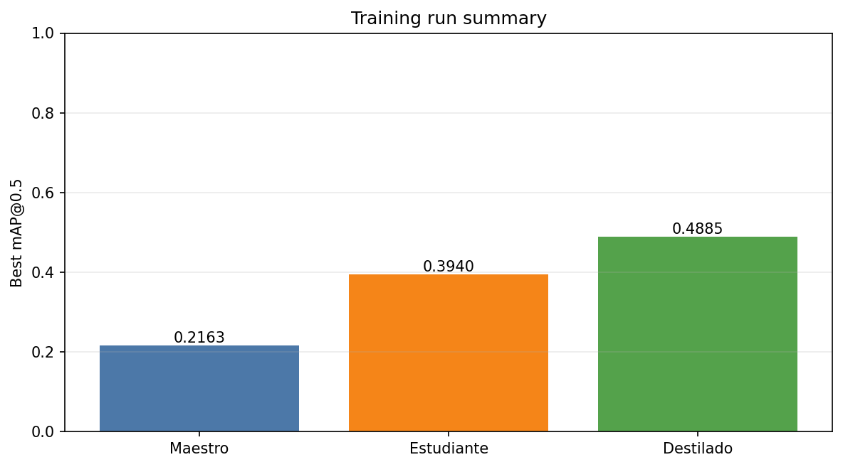

6.2 Comparación predictiva
La Tabla 6.1 resume la mejor época de validación de una corrida completa del pipeline. El maestro utilizó RGB+NIR en entrenamiento e inferencia; los dos estudiantes utilizaron RGB durante la inferencia. El estudiante destilado obtuvo el mayor mAP@0.5 y el mayor mAP@0.5:0.95 de la corrida.

Tabla 6.1. Métricas de validación por modelo
Modelo | mAP@0.5 | mAP@0.5:0.95 | AP Mango | AP Daño
Maestro RGB+NIR | 0.2163 | 0.1145 | 0.3819 | 0.0507
Estudiante RGB base | 0.3940 | 0.1574 | 0.7475 | 0.0405
Estudiante RGB destilado | 0.4885 | 0.3217 | 0.9118 | 0.0651

Respecto del estudiante sin destilación, el estudiante destilado incrementó el mAP@0.5 en 0.0945 puntos, equivalentes a una mejora relativa de 24.0%. En los checkpoints seleccionados por mAP@0.5, el mAP@0.5:0.95 aumentó en 0.1643 puntos, equivalente a 104.4%. Sin embargo, esta última comparación es sensible al criterio de selección: el mejor mAP@0.5:0.95 observado por el estudiante base fue 0.2820 en la época 46, mientras que el máximo del destilado fue 0.3217 en la época 64. Al comparar el mejor valor disponible de cada modelo para esta métrica, la mejora es 0.0397 puntos o 14.1%. Por tanto, el resultado sostiene una mejora del estudiante bajo el protocolo evaluado, pero no una duplicación robusta de la precisión espacial.
No obstante, la mejora global no se distribuyó de manera uniforme entre las clases. En AP@0.5, la ganancia de la clase mango fue de 0.1643, mientras que la ganancia de la clase daño fue de 0.0246. Como el mAP global es el promedio de ambas clases, aproximadamente 87.0% del incremento de mAP@0.5 provino de mango. Para AP@0.5:0.95, aproximadamente 96.3% de la mejora también fue explicada por mango. En consecuencia, el resultado no permite afirmar que la destilación haya resuelto la detección del daño mecánico latente; sí permite afirmar que mejoró principalmente la detección y localización del fruto.

6.3 Dinámica de aprendizaje por clase
Las curvas por clase evidencian una diferencia marcada entre la detección morfológica del fruto y la detección del defecto. La clase mango presentó una tendencia ascendente y alcanzó un AP@0.5 de 0.9118 en el estudiante destilado. Este comportamiento es consistente con una clase de mayor extensión espacial, contornos definidos y evidencia directa en RGB.
Para realizar la comparativa, se presentan las figuras 6.2, 6.3 y 6.4, que contienen las curvas de pérdida de y de ganancia de mAP por modelo y clase.

Figura 6.2
Curva de Pérdida y Aprendizaje del modelo Maestro
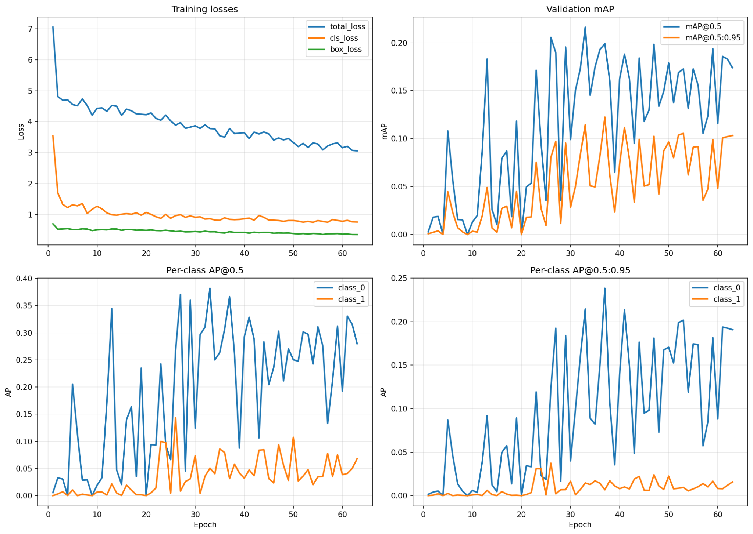

Figura 6.3
Curva de Pérdida y Aprendizaje del modelo Estudiante
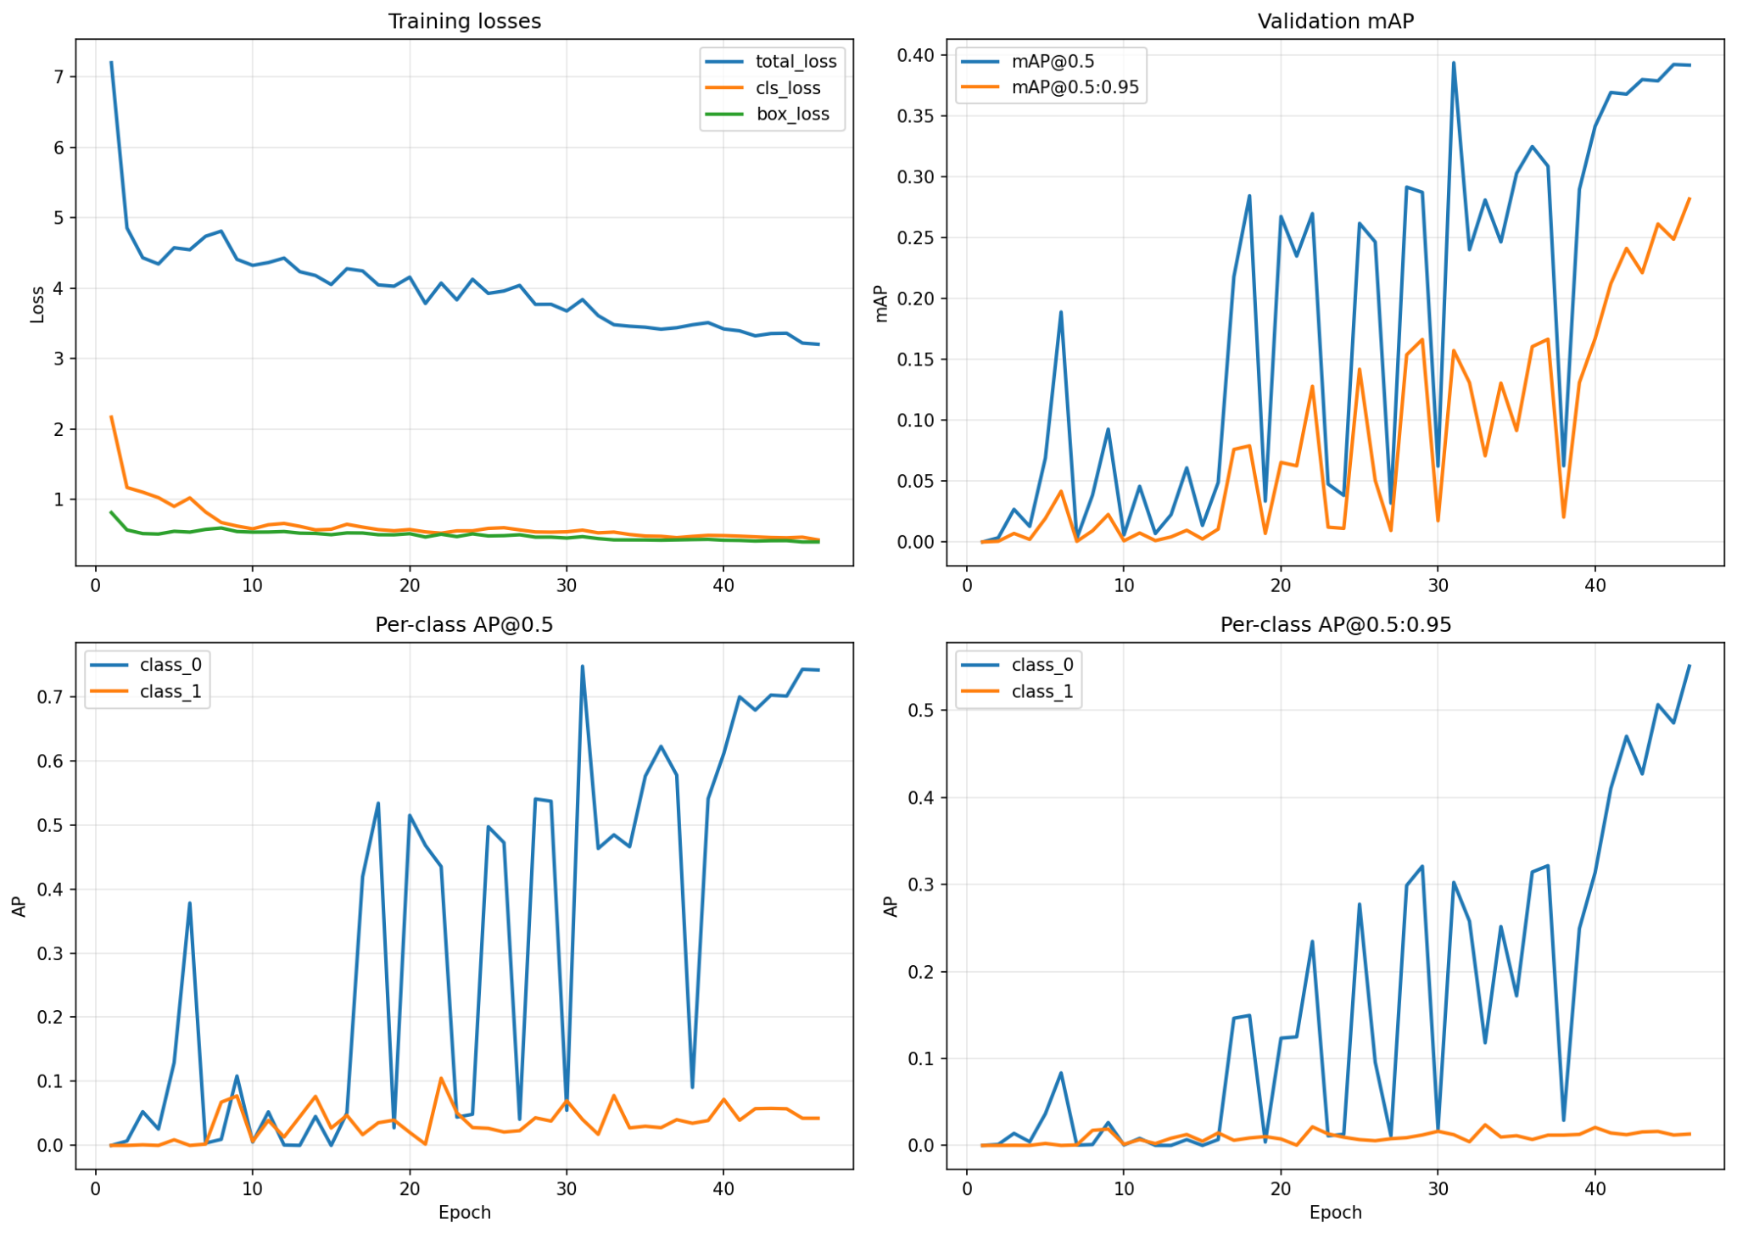

Figura 6.4
Curva de Pérdida y Aprendizaje del modelo Estudiante Destilado
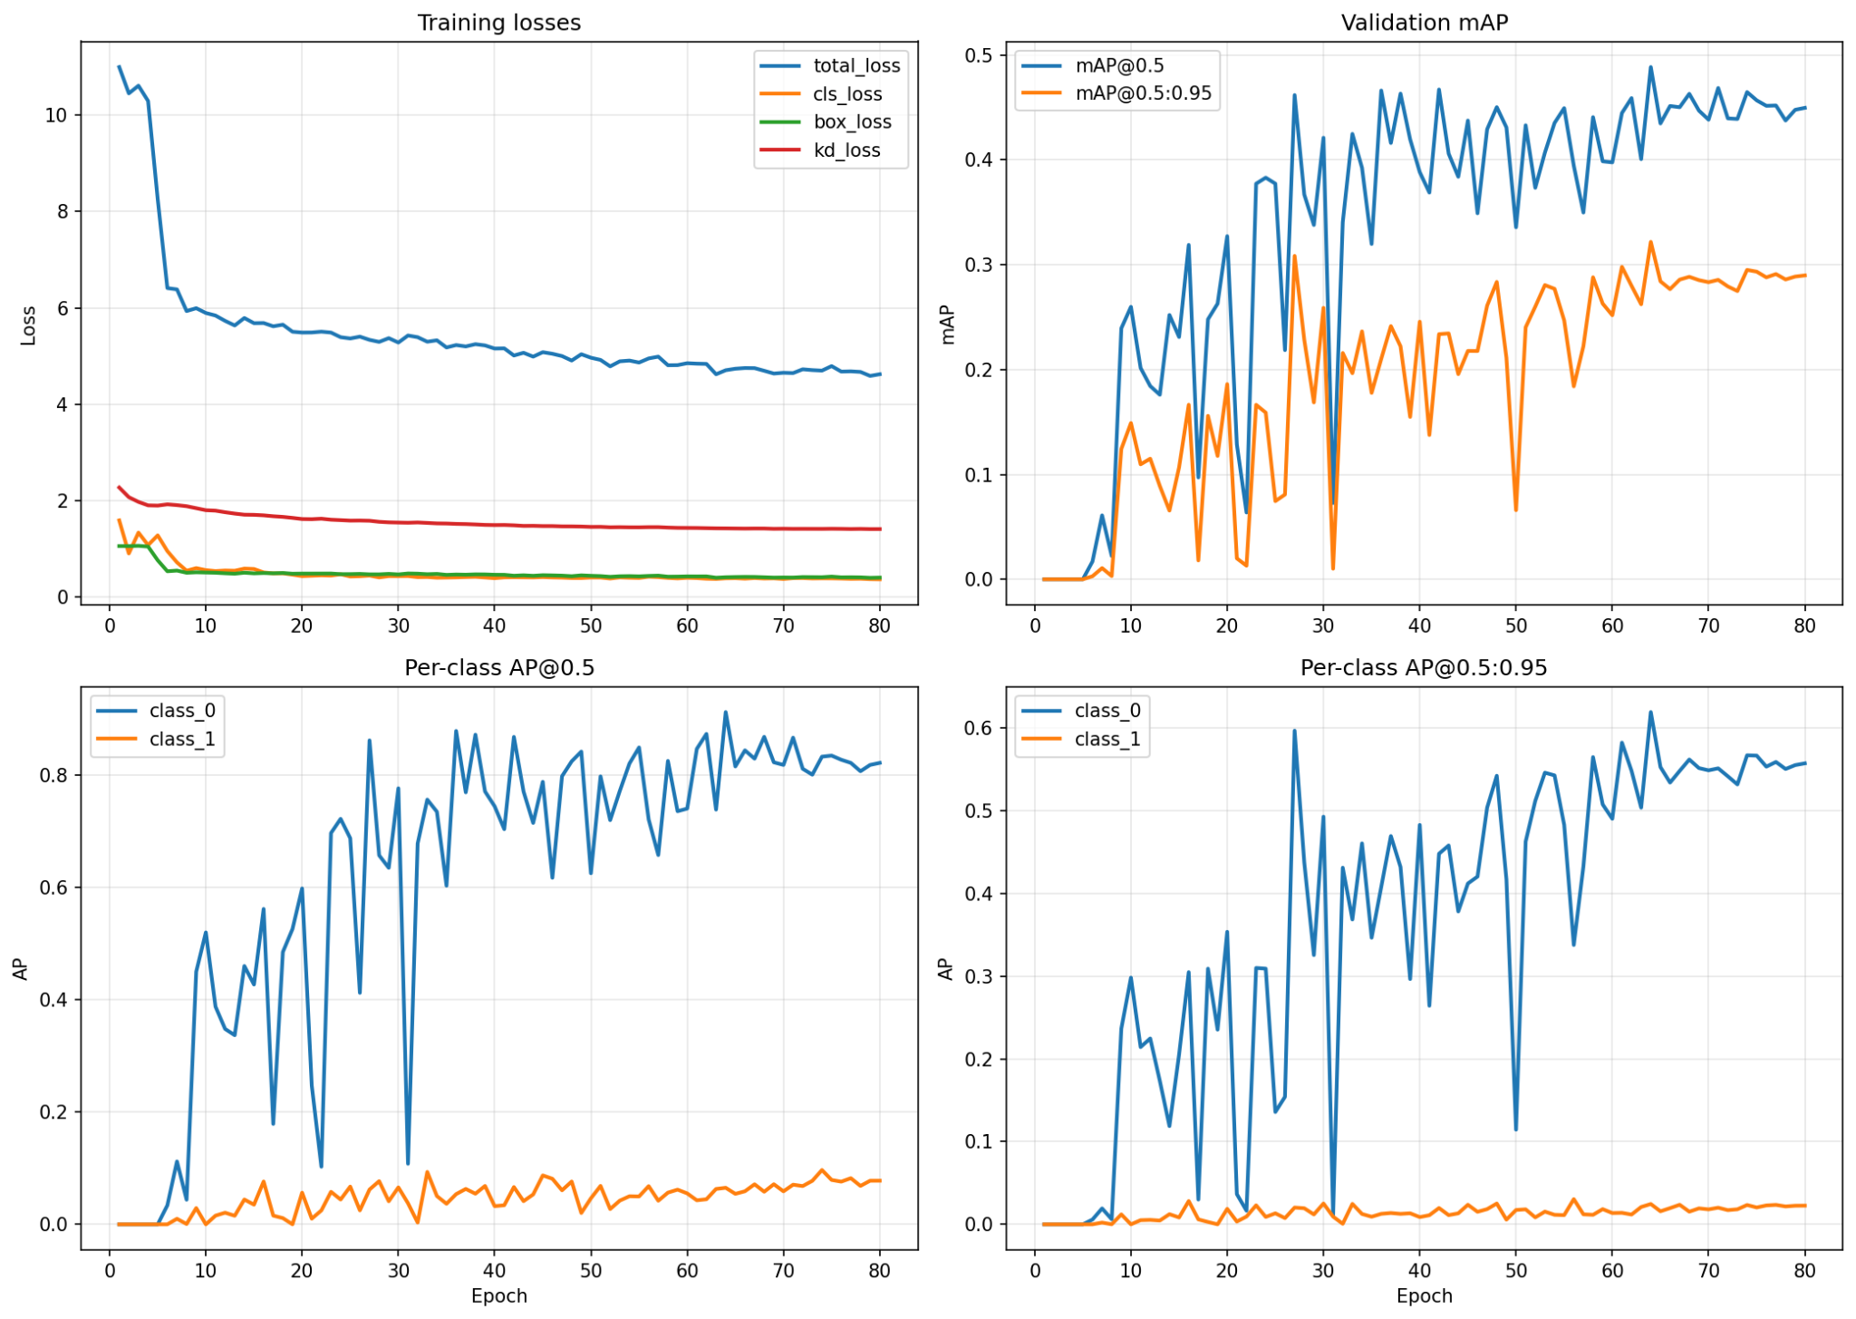

7. DISCUSIÓN

7.1 Alcance de la mejora por destilación
La mejora repetida del mAP@0.5 del estudiante destilado frente al estudiante RGB base indica que la transferencia de características desde el entrenamiento multimodal aporta información útil al modelo RGB. El efecto es más claro en la detección y localización del fruto, donde el AP de la clase mango alcanza 0.9118 en la corrida principal. Este resultado es consistente con la idea de destilación intermodal: las representaciones aprendidas con RGB+NIR pueden actuar como supervisión privilegiada durante el entrenamiento, sin requerir NIR en inferencia.
La mejora de mAP@0.5:0.95 observada en la corrida principal sugiere una localización de cajas más precisa en esa ejecución. Sin embargo, la variación de esta métrica entre corridas impide atribuir una estabilidad estadística a la mejora. Por ello, el resultado debe interpretarse como evidencia experimental preliminar y no como una estimación definitiva del rendimiento esperado.

7.2 Limitaciones en la detección de daño
La clase daño continúa siendo el principal límite del sistema. Aunque la corrida principal mostró un aumento de AP@0.5 de 0.0405 a 0.0651, las otras corridas no reprodujeron una mejora uniforme de esa clase. Esto sugiere que la ganancia global del estudiante destilado se concentra principalmente en la clase mango y que la señal de daño latente sigue siendo difícil de recuperar desde RGB.
Este comportamiento puede relacionarse con la baja visibilidad inicial del daño en RGB, el tamaño reducido y la variabilidad espacial de las lesiones, el número limitado de instancias anotadas y la sensibilidad de la proyección geométrica entre NIR y RGB. En consecuencia, la destilación de características no debe interpretarse todavía como una solución definitiva para la detección de daño mecánico temprano.

7.3 Implicancias para el despliegue y validación futura
La contribución práctica demostrada es que el estudiante puede realizar inferencia con RGB después de entrenarse con supervisión multimodal. Esto reduce la dependencia de NIR durante la operación. No obstante, la evidencia actual permite afirmar viabilidad conceptual para edge, no desempeño operativo validado: aún faltan la exportación del modelo, la cuantización y las mediciones de latencia, memoria, FPS y estabilidad térmica en el dispositivo objetivo.
Para consolidar los resultados será necesario evaluar en un conjunto de prueba independiente, repetir los experimentos con múltiples semillas, controlar la posible dependencia entre vistas del mismo fruto y realizar ablaciones de los componentes de destilación. Estas acciones permitirán estimar con mayor rigor la contribución específica de la destilación sobre la clase de daño.

8. CONCLUSIONES Y TRABAJOS FUTUROS

La investigación permitió diseñar e implementar un flujo de trabajo para la detección temprana de daños mecánicos en mangos mediante imágenes RGB y NIR. La propuesta empleó un modelo docente multimodal durante el entrenamiento y un modelo estudiante que utiliza únicamente imágenes RGB en inferencia, lo que reduce la dependencia del sensor NIR en un escenario de despliegue real.

El flujo desarrollado integró el emparejamiento y la corrección geométrica de imágenes RGB/NIR, la anotación asistida y su validación manual, además de la conversión al formato YOLO. Los resultados mostraron una detección más consistente del fruto que de las lesiones, debido a que estas pueden ser pequeñas, poco visibles en RGB y variables en su ubicación.

En la validación interna, el mAP@0.5 del estudiante aumentó de 0.3940 a 0.4885 tras la destilación. La mejora se concentró principalmente en la clase mango, mientras que la clase daño mantuvo un AP@0.5 bajo (0.0651). En consecuencia, los resultados constituyen evidencia preliminar de transferencia útil desde el entrenamiento multimodal, pero no validan todavía un detector robusto de daño mecánico latente.
Como trabajo futuro, se propone ampliar el conjunto de datos incorporando mayor diversidad de variedades, condiciones de iluminación, niveles de madurez, severidad del daño y tiempos posteriores al impacto. También será importante mejorar la precisión de las anotaciones de lesiones y cuantificar el error de reproyección de la homografía, para analizar su efecto sobre el desempeño del detector.
A nivel de entrenamiento, se recomienda optimizar el modelo docente mediante ajuste progresivo del backbone, muestreo balanceado y funciones de pérdida que consideren el desbalance entre clases. Además, sería conveniente realizar experimentos de ablación para identificar qué estrategia de destilación aporta más a la mejora observada.
Finalmente, se plantea exportar y optimizar el modelo estudiante para dispositivos móviles o edge, evaluando alternativas como ONNX, TorchScript o TFLite, junto con cuantización INT8 y mediciones de latencia, FPS, memoria y estabilidad térmica. Esta línea también podría extenderse a otras frutas tropicales o a otros tipos de defectos agrícolas.

REFERENCIAS
Cao, W., Zhang, Z., Wang, Z., Wei, A., Chen, Q., Igathinathane, C., Zhang, F., Abdelhamid, M. A., Ye, D., & Ampatzidis, Y. (2026). GLS-YOLOv8n: A lightweight ‘Guiqi’ mango detection model via RGB-depth-thermal image fusion. Computers and Electronics in Agriculture, 242, 111355. https://doi.org/10.1016/j.compag.2025.111355
Carbajal Fernández, A. M., & Ramos Cárdenas, J. M. (2020). Factores determinantes en las exportaciones peruanas de mango a Países Bajos durante el periodo 2013-2018 [Tesis de Licenciatura, Universidad Peruana de Ciencias Aplicadas]. https://repositorioacademico.upc.edu.pe/handle/10757/651623
Castillo-Girones, S., Van Belleghem, R., Wouters, N., Munera, S., Blasco, J., & Saeys, W. (2024). Detection of subsurface bruises in plums using spectral imaging and deep learning with wavelength selection. Postharvest Biology and Technology, 207, 112615. https://doi.org/10.1016/j.postharvbio.2023.112615
Fatehi, F., Bagherpour, H., & Amiri Parian, J. (2025). Enhancing the performance of YOLOv9t through a knowledge distillation approach for real-time detection of bloomed damask roses in the field. Smart Agricultural Technology, 10, 100794. https://doi.org/10.1016/j.atech.2025.100794
Feng, R., Han, X., Lan, Y., Gou, X., Zhang, J., Wang, H., Zhao, S., & Kong, F. (2025). Detection of early subtle bruising in strawberries using VNIR hyperspectral imaging and deep learning. Vibrational Spectroscopy, 138, 103786. https://doi.org/10.1016/j.vibspec.2025.103786
Feng, Z., Guo, Y., & Sun, Y. (2023). CEKD: Cross-modal edge-privileged knowledge distillation for semantic scene understanding using only thermal images. IEEE Robotics and Automation Letters, 8(4), 2205–2212. https://doi.org/10.1109/lra.2023.3247175
Gámez-Villazana, J. J., & Carrera Nuñez, Á. A. (2022). Aspectos preliminares del daño mecánico en frutas y hortalizas. Agrollanía: Revista de Ciencia y Tecnología, 21, 61–72.
Gulzar, Y., & Ünal, Z. (2025). Time-sensitive bruise detection in plums using PlmNet with transfer learning. Procedia Computer Science, 257, 127–132. https://doi.org/10.1016/j.procs.2025.03.019
Gupta, S., Hoffman, J., & Malik, J. (2016). Cross-modal distillation for supervision transfer. 2016 IEEE Conference on Computer Vision and Pattern Recognition (CVPR), 2827–2836. https://doi.org/10.1109/cvpr.2016.309
Hao, J., Qiao, P., Wang, J., Wang, M., Li, Z., Tang, W., & Fauconnier, M.-L. (2025). Advanced packaging technology for fresh fruit: From anti-damage and preservation to intelligent monitoring. Trends in Food Science &amp; Technology, 166, 105369. https://doi.org/10.1016/j.tifs.2025.105369
He, W., Huang, W., Popovic, T., Zhu, Z., & Zhang, X. (2025). Improving mango cold-damage and bruise detection using thermal imaging and flexible spectral sensing. Food Control, 172, 111163. https://doi.org/10.1016/j.foodcont.2025.111163
Hu, M., Maillard, M., Zhang, Y., Ciceri, T., La Barbera, G., Bloch, I., & Gori, P. (2020). Knowledge distillation from multi-modal to mono-modal segmentation networks. International Conference on Medical Image Computing and Computer-Assisted Intervention (MICCAI), 772–781.
Jacob, B., Kligys, S., Chen, B., Zhu, M., Tang, M., Howard, A., Adam, H., & Kalenichenko, D. (2018). Quantization and training of neural networks for efficient integer-arithmetic-only inference. 2018 IEEE/CVF Conference on Computer Vision and Pattern Recognition, 2704–2713. https://doi.org/10.1109/CVPR.2018.00286
Le, T. D., Viet Nguyen, T., Muoi, N. V., Toan, H. T., Lan, N. M., & Pham, T. N. (2022). Supply chain management of mango (Mangifera indica L.) fruit: A review with a focus on product quality during postharvest. Frontiers in Sustainable Food Systems, 5, 799431. https://doi.org/10.3389/fsufs.2021.799431
Lee, A., Baek, I., Kim, J., Hong, S.-J., & Kim, M. S. (2025). Deep learning approaches for bruised mandarin orange classification by fluorescence hyperspectral imaging. Postharvest Biology and Technology, 230, 113724. https://doi.org/10.1016/j.postharvbio.2025.113724
Li, B., Zou, J.-P., Yin, H., Liu, Y.-D., Zhang, F., & Ou-Yang, A.-G. (2023). Detection of the storage time of light bruises in yellow peaches based on spectrum and texture features of hyperspectral image. Journal of Chemometrics, 37(11), e3516. https://doi.org/10.1002/cem.3516
Liu, F., Hai, M., Mei, B., Yi, L., & Xie, S. (2025). How does mechanical damage affect the preservability of postharvest fruits and vegetables? LWT, 237, 118781. https://doi.org/10.1016/j.lwt.2025.118781
Liu, Z., Mao, H., Wu, C.-Y., Feichtenhofer, C., Darrell, T., & Xie, S. (2022). A ConvNet for the 2020s. 2022 IEEE/CVF Conference on Computer Vision and Pattern Recognition (CVPR), 11966–11976. https://doi.org/10.1109/cvpr52688.2022.01167
Mendoza Juárez, M. J. (2010). Optimización de los métodos de gestión aplicados a las operaciones de empresas agroexportadoras [Tesis de Licenciatura, Universidad de Piura]. https://pirhua.udep.edu.pe/backend/api/core/bitstreams/172313b8-3d95-4875-92e1-927e235dbbba/content
Okere, E. E., Ambaw, A., Perold, W. J., & Opara, U. L. (2023). Early bruise detection on pomegranate (Punica granatum L.) using hyperspectral imaging coupled with artificial neutral network algorithm. Technology in Horticulture, 3(1), e0027. https://doi.org/10.48130/tih-2023-0027
Palomo Herrera, A. A., Cerna Rodriguez, M. R., Ojeda Izquierdo, D. M., & Apaza Tapia, W. E. (2023). Prospección de problemas fitosanitarios a la cosecha y postcosecha del mango (Mangifera indica L.) en el valle de Yaután, provincia de Casma – Ancash. Ecología Aplicada, 22(2), 129–139. https://doi.org/10.21704/rea.v22i2.2089
Pourdarbani, R., Sabzi, S., Dehghankar, M., Rohban, M. H., & Arribas, J. I. (2023). Examination of lemon bruising using different CNN-based classifiers and local spectral-spatial hyperspectral imaging. Algorithms, 16(2), 113. https://doi.org/10.3390/a16020113
Queiroz, C., Mendes Lopes, M. L., Fialho, E., & Valente-Mesquita, V. L. (2008). Polyphenol oxidase: Characteristics and mechanisms of browning control. Food Reviews International, 24(4), 361–375. https://doi.org/10.1080/87559120802089332
Sánchez Burgos, K. F. (2023). El impacto de las nuevas tecnologías aplicadas al desarrollo exportador de mangos frescos en la región costera del Perú durante los últimos 10 años [Tesis de Licenciatura, Universidad de Lima]. https://hdl.handle.net/20.500.12724/18846
Shanthini, K. S., George, S. N., Francis, J., & George, S. (2026). SS-CNN BruiseFinder: Hyperspectral imaging and CNN-driven spatial-spectral fusion for non-destructive plum bruise analysis. Food Control, 182, 111870. https://doi.org/10.1016/j.foodcont.2025.111870
Soriano Colchado, J. L., Soriano Colchado, A. M., Solano Gaviño, J. C., & Barraza Jáuregui, G. (2025). Desempeño competitivo de las exportaciones de frutas y hortalizas en la región La Libertad, Perú. Manglar, 22(4), 495–502. https://doi.org/10.57188/manglar.2025.050
Sun, C., Zhang, L., Zhai, L., Shen, T., Cai, J., Zou, X., & Guo, Z. (2026). Automatic early bruise detection in strawberry fruit by hyperspectral imaging and deep learning techniques. Postharvest Biology and Technology, 232, 113966. https://doi.org/10.1016/j.postharvbio.2025.113966
Vapnik, V., & Vashist, A. (2009). A new learning paradigm: Learning using privileged information. Neural Networks, 22(5–6), 544–557. https://doi.org/10.1016/j.neunet.2009.06.042
Vélez Rivera, N., Gómez-Sanchis, J., Chanona-Pérez, J., Carrasco, J. J., Millán-Giraldo, M., Lorente, D., Cubero, S., & Blasco, J. (2014). Early detection of mechanical damage in mango using NIR hyperspectral images and machine learning. Biosystems Engineering, 122, 91–98. https://doi.org/10.1016/j.biosystemseng.2014.03.009
Wang, Y., Li, Y., Chen, R., Zhang, X., Polovka, M., & Tobolková, B. (2025). A mango cold damage bruise detection model based on multiscale flexible sensing and multimodal fusion learning. Journal of Food and Nutrition Research, 64(4), 295. https://doi.org/10.64122/gtdf1855
Xie, Y., Xi, Q., Han, X., Li, Z., Li, G., Wang, H., Liu, M., & Zhao, J. (2025). A feasibility study on improving the non-destructive detection accuracy of Huping jujube (Ziziphus jujuba Mill. Cv. Huping) damage degree using near infrared spectroscopy. Vibrational Spectroscopy, 139, 103826. https://doi.org/10.1016/j.vibspec.2025.103826
Yan, C., Zhao, H., Zhu, D., Yang, Y., Xing, R., Tang, Q., & Liao, J. (2025). Detection of early bruising in ‘Huangguan’ pear based on MCC-DeepLabV3+ model. INMATEH Agricultural Engineering, 76(2), 256–270. https://doi.org/10.35633/inmateh-76-23
Yang, G., Wang, J., Nie, Z., Yang, H., & Yu, S. (2023). A lightweight YOLOv8 tomato detection algorithm combining feature enhancement and attention. Agronomy, 13(7), 1824. https://doi.org/10.3390/agronomy13071824
Yao, C., Su, C.-T., Zou, J.-P., Ou-Yang, S.-T., Wu, J., Chen, N., Liu, Y.-D., & Li, B. (2024). Detection storage time of mangoes after mild bruise based on hyperspectral imaging combined with deep learning. Journal of Chemometrics, 38(9), e3559. https://doi.org/10.1002/cem.3559
Yoon, J., Park, C., & Paik, J. (2026). Enhanced thermal-only object detection via LoRA-guided thermal-to-visible translation and cross-modal distillation. IEEE Access, 14, 5218–5229. https://doi.org/10.1109/access.2025.3650060
Yu, J., Cao, S.-Y., Zhang, R., Zhang, C., Yu, Z., Chen, S., Yang, B., & Shen, H.-L. (2025). SSHNet: Unsupervised cross-modal homography estimation via problem reformulation and split optimization. Proceedings of the IEEE/CVF Conference on Computer Vision and Pattern Recognition (CVPR), 16685–16694.
Yuan, Y., Yang, Z., Liu, H., Wang, H., Li, J., & Zhao, L. (2022). Detection of early bruise in apple using near-infrared camera imaging technology combined with deep learning. Infrared Physics &amp; Technology, 127, 104442. https://doi.org/10.1016/j.infrared.2022.104442
Zhang, P., Shen, B., Ji, H., Wang, H., Liu, Y., Zhang, X., & Ren, C. (2022). Nondestructive prediction of mechanical parameters to apple using hyperspectral imaging by support vector machine. Food Analytical Methods, 15(5), 1397–1406. https://doi.org/10.1007/s12161-021-02201-2
Zhao, B., Cui, Q., Song, R., Qiu, Y., & Liang, J. (2022). Decoupled knowledge distillation. 2022 IEEE/CVF Conference on Computer Vision and Pattern Recognition (CVPR), 11943–11952. https://doi.org/10.1109/cvpr52688.2022.01165
Zheng, Z., Ye, R., Wang, P., Ren, D., Zuo, W., Hou, Q., & Cheng, M.-M. (2022). Localization distillation for dense object detection. 2022 IEEE/CVF Conference on Computer Vision and Pattern Recognition (CVPR), 9397–9406. https://doi.org/10.1109/CVPR52688.2022.00919

